Innehållsförteckning
Introduktion till verktygslådan 3
Vem är den här guiden till för? 3
Hur man använder Toolkit 3
Teoretisk ram 10
Läkande klassrum: Skapa en säker och inkluderande lärmiljö 10
Flerspråkig talare i ett interkulturellt sammanhang 13
Språkundervisning 14
Underlättande faktorer för språkinlärning 15
Checklista: Hur känner jag mig? Vad har jag lärt mig? 22
Modul 1 – Personlig presentation 25
Modul 2 – Mat och dryck 35
Modul 5 – Hälsa och känslor 60
Modul 6 – Stad, stadsdel och fritid 68

DISCLAIMER:
Co-funded by the European Union. Views and opinions expressed are however those of the author(s) only and do not necessarily reflect those of the European Union or the Asylum, Migration and Integration Fund (AMIF). Neither the European Union nor the granting authority can be held responsible for them.
Introduktion till verktygslådan
Välkommen till Theory of Change – XX Verktygslåda för språkinlärning! Verktygspaketet är producerat av International Rescue Committee (IRC) inom ramen för projektet "Theory of Change: the use of the art of retoric Speech as a innovative tool" (ToC). ToC Det samfinansieras av Europeiska kommissionens asyl-, migrations- och integrationsfond (AMIF) (101141204). Projektet är avsett att ta itu med de utmaningar som invandrarbarn står inför när de integreras i värdsamhällen, särskilt med fokus på utbildning och språkinlärning. Det är i linje med Europeiska kommissionens initiativ och EU:s strategi för barnets rättigheter, och betonar alla barns rättigheter, oavsett deras bakgrund.

Vem är den här guiden till för?
Verktygslådan innehåller en uppsättning aktiviteter, riktlinjer, tips och god praxis utformade för L2-lärare (andraspråkig) lärare, pedagoger och socialarbetare som är involverade i att underlätta utbildning och social och språklig inkludering av barn och ungdomar med migrationsbakgrund. Aktiviteterna är utformade för barn mellan 11 och 13 och mellan 14 och 18. Med fokus på de som nyligen anlänt till det nya värdlandet och med språknivå från CEFR (Gemensam europeisk referensram för språk) för nivå PREA1 och CEFR nivå A2. De riktar sig specifikt till elever som är läskunniga på sina hemspråk, vilket innebär att eleverna som ska använda dem kan läsa och skriva på ett eller flera förstaspråk (L1).
Hur man använder Toolkit
Verktygslådan är inte en andraspråksmanual utan en uppsättning aktiviteter som kan inkluderas i ett andraspråksundervisningssätt, kurs eller workshops, i formella, icke-formella eller informella sammanhang. Dessa aktiviteter är utformade för att komplettera språkkurser som standard L2 enligt olika språkdomäner, sammanhang och mål.
Verktygslådans struktur
Verktygslådan innehåller en initial teoretisk ram och sex tematiska moduler kopplade till sex språkliga domäner (Personlig presentation; Skola; Mat och dryck; Kläder och huvudtillbehör; Hälsa och känslor; Stad, stadsdel, fritid). Du hittar följande symboler som hjälper dig att navigera i verktygslådan, ta emot tips och förstå vilken typ av material eller utrymme du behöver för en aktivitet.


Theoretical framework
Game Bank


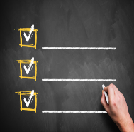
Activities guidelines
Methodological tips

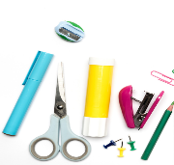
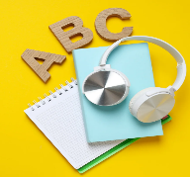
Materials
Language acquisition tips

I de olika modulerna kan du hitta symbolen som indikerar "expansion": Verktygslådan kompletteras faktiskt också av en spelbank som innehåller fler isbrytare, socialisering och praktiska aktiviteter kopplade till de sex språkliga domänerna. I verktygslådan finns till exempel språkaktiviteter och övningar som ska genomföras individuellt, i par eller i grupp. För varje språkdomän finns även spel, lekaktiviteter, verklighetsuppgifter och utomhusaktiviteter. Dessa aktiviteter finns i spelbanken och indikeras i verktygslådan med den specifika symbolen.
Verktygspaketet är designat baserat på CEFR-beskrivningarna som anges nedan och det följer en språklig utveckling, som börjar med självpresentation och grundläggande hälsningsformler, och fortsätter med lexikaliska utökningar, formler för att uttrycka personliga behov eller önskemål och dagliga rutiner för barn eller ungdomar. Även om det rekommenderas att använda aktiviteterna enligt den ordning som anges i verktygslådan (t.ex. att börja med personlig presentation, utvidga till färger, kläder, veckodagar och skolrutiner), är det möjligt att använda varje aktivitet och anpassa den efter de specifika behoven hos olika grupper av elever även i en annan ordning än vad som föreslås. I det senare fallet är det avgörande att se till att alla elever har nödvändiga förutsättningar för att kunna göra de planerade aktiviteterna eller föreslagna spelen. Det rekommenderas att konsultera en expert inom andraspråksundervisning för eventuella tvivel, förfrågningar om förtydliganden eller behov av att utöka verksamheten.
Verktygspaketet är inriktat på språkinlärning på CEFR-nivå A1, eftersom detta representerar elevernas initiala engagemang i språket. Genom att erkänna mångfalden inom klasser eller grupper av elever är materialet stratifierat för att rymma varierande kompetensnivåer. Det inkluderar aktiviteter utformade för både elever på högre nivå (CEFR nivå A2) och de på lägre nivå (CEFR nivå PRE-A1). För att särskilja, används specifika symboler för att markera aktiviteter på enklare eller mer avancerade nivåer. Nedan är symbolerna som används för att beteckna de olika nivåerna:

Activities for students at the A2 level

Activities for students at the A1 level

Activities for students at the PreA1 level

Om det inte finns någon diversifiering av nivåer betyder det att aktiviteten är multilevel, det vill säga lämplig för PreA1, A1 och A2 elever.

När man valde CEFR-deskriptorerna för aktiviteter på A1-nivå lades fokus på muntlig förståelse och muntlig produktion, eftersom dessa är viktiga första steg i språkinlärning. Tonvikt läggs också på att bygga ordförråd. Dessutom behandlar en mindre del av materialet läsförståelse, skrivande och skriftlig produktion, med inslag av sociala medier och digital teknik. Symbolen "Metodologiska tips" kommer att lyfta fram förslag för ytterligare utforskning inom det metodologiska området, ge vägledning om hur man anpassar aktiviteten för heterogena grupper, tar upp känsliga ämnen eller går djupare in i aspekter av interkulturalitet.
I slutet av varje språkmodul, en ruta med symbolen "Språk
förvärvstips" kommer att föreslå möjliga grammatiska insikter baserat på
ämnen som tas upp i modulen.

Hur kan jag bedöma mina elever och veta om de mår bra eller vad de behöver?

I slutet av den teoretiska delen av verktygslådan finns det också en indikation på hur man kan inkludera checklistor för självbedömning efter en språkmodul, såsom språkspel eller aktiviteter för att utvärdera elevens förståelse, vad de gillade eller ogillade och vad de kan behöva revidera eller upprepa.
Den teoretiska delen avslutas med en presentation av de valda CEFR-nivåerna som ligger till grund för de språkaktiviteter som föreslås i verktygslådan.

Anpassningsprocess
Varje aktivitet bör anpassas till elevernas intressen, behov och bakgrund, med hänsyn till deras sociolingvistiska och sociokulturella sammanhang, mångfalden av miljöer, genusperspektiv och gruppens varierande sammansättning. Aktiviteterna är utformade för barn mellan 11 och 13 och mellan 14 och 18. Beroende på de olika aktiviteterna och övningarna kommer det att specificeras om och hur de kan modifieras efter åldersgrupp eller sammanhang.
När du återanpassar material och aktiviteter är det grundläggande att beakta följande riktlinjer:
- Utvärdera det lämpligaste sättet att närma sig språklig, kulturell och könsmässig mångfald, och säkerställa inkluderande praktiker för alla elever, inklusive de med funktionshinder.
All images, audio and video files included in the Toolkit and the Game Bank are free of copyright. You can either use those or find others more adapted to your groups of learners and to your context.
- Ge röst och utrymme åt elevernas erfarenheter, språk, kulturer, könsidentiteter och specifika behov, genom att erkänna olika perspektiv och levda verkligheter.
- Välj och anpassa varje aktivitet för att tillgodose elevernas attityder, beteenden, inlärningspreferenser och potentiella funktionsnedsättningar, använd differentierad undervisning där det behövs.
- Ge utrymme för olika uttrycksformer, inklusive konstnärliga och kreativa produktioner.
- Respektera varje elevs individuella inlärningstakt och prioritera muntlighet och hörförståelse utan att pressa eleverna till muntlig eller skriftlig produktion i förtid.
- Gör det möjligt för barn att delta genom flera olika metoder, såsom visuella, taktila eller tekniska medel, med tanke på deras olika förmågor och preferenser.
- Planera med flexibilitet för att anpassa dig till oväntade resultat och minimera frustration, upprätthålla en stödjande och inkluderande lärmiljö.
- Avsätt tid efter varje aktivitet för kollektiv reflektion, uppmuntrande bidrag som respekterar olika erfarenheter och kommunikationsstilar.
- Underlätta öppna diskussioner om rädslor, kritik, tvivel, styrkor och positiva aspekter, och integrera genusperspektiv och funktionshinder i dessa samtal. Dela insikter och strategier med kollegor och det bredare utbildningssamhället för att främja ett inkluderande förhållningssätt.
I verktygslådan ägnas särskild uppmärksamhet åt uppskattningen av de olika ursprungsspråken och kulturerna för alla deltagare som är involverade i aktiviteterna, såsom elever eller lärare. Enligt indikationerna i European Framework for Plural Approaches (CARAP) aktiviteter syftar också till att utveckla kritiskt tänkande, empati, aktivt lyssnande och erkännande av mångfald som ett värde. Därför är aktiviteterna i verktygslådan utformade för att främja implementeringen av alla språk- och kulturvarianter och för att uppmuntra deltagande av alla möjliga intressenter i utbildningsprocessen, såsom familjer, skolor, kulturföreningar.
De aktiviteter som föreslås i verktygslådan och spelbanken är i linje med målen för 2030-agendan, särskilt mål 4, kvalitetsutbildning och mål 10, att minska ojämlikheter. Dessutom främjar aktiviteterna några av nyckelkompetenserna för livslångt lärande. Särskilt:
- Flerspråkighet, digitala och teknikbaserade kompetenser
- Interpersonella färdigheter och förmågan att anta nya kompetenser
- Aktivt medborgarskap
- Entreprenörskap
- Kulturell medvetenhet och uttryck

Teoretisk ram

Denna verktygslåda fokuserar på språkinlärning, med fokus på invandrarbarn som integreras i värdsamhällen. Vi tror att språket är nyckeln till integration, delaktighet och inkludering. Samtidigt vet vi att lärande är kopplat till välbefinnande, till självvärde, tillhörighet, kontroll. Det var därför vi bestämde oss för att använda Läkande klassrum närma sig som en övergripande del av ramverket innan vi tittar på språkinlärningskoncept som är relevanta för våra målgrupper.

Läkande klassrum: Skapa en säker och inkluderande lärmiljö
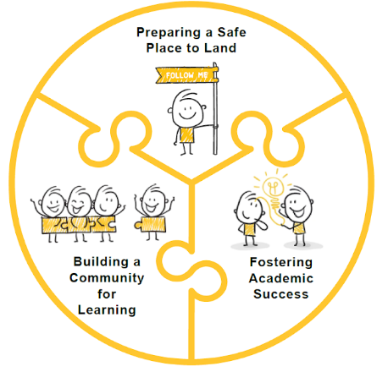
Healing Classrooms är utbildningsmiljöer utformade för att ge en säker och välkomnande atmosfär, avgörande för effektivt och inkluderande lärande, såväl som språkutveckling. När eleverna känner sig trygga och stöttade är de mer motiverade att aktivt delta i lärandet – pedagoger spelar en avgörande roll för att underlätta dessa miljöer. Det primära målet med Healing-klassrum är att skapa en "säker plats att landa på", vilket inte bara främjar akademisk framgång utan också skapandet av en lärandegemenskap som stöder elevernas socioemotionella välbefinnande. I det här verktygspaketet ger de föreslagna metoderna praktiska idéer för att integrera detta tillvägagångssätt i skolaktiviteter, och främjar undervisning som inte bara tar hänsyn till akademiskt innehåll utan även elevers känslomässiga och sociala välbefinnande. Det interkulturella tillvägagångssättet, som kännetecknar utformningen av alla aktiviteter, är en väsentlig del av denna metodik, vilket säkerställer värderingen av varje deltagares känslighet och individualitet. På så sätt främjar Healing-klassrummen inte bara en mer inkluderande och välkomnande lärmiljö utan bidrar också till att bygga en gemenskap som berikar varje individs erfarenheter och identiteter.
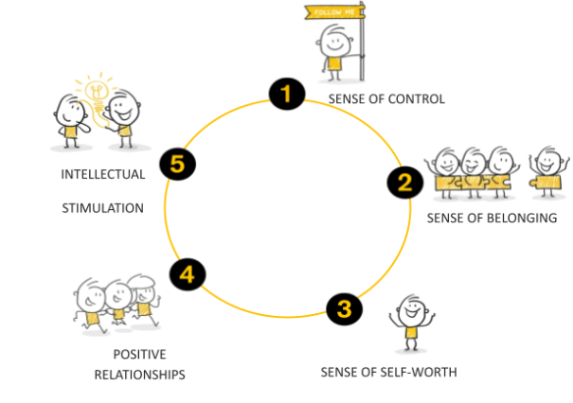
Healing classrooms-metoden fokuserar på fem viktiga skyddsfaktorer som är särskilt relevanta för barn och ungdomar med migrerande bakgrund och i utsatta situationer: känsla av kontroll, känsla av tillhörighet, känsla av självvärde, positiva relationer och intellektuell stimulans. Dessa aspekter är väsentliga för att skapa en miljö där eleverna känner sig värdefulla, utvecklar positiva kontakter med andra och stimulerar deras intellektuella utveckling. Att integrera dessa element i dagliga aktiviteter hjälper till att bygga effektiva och inkluderande lärmiljöer, där varje individ respekteras och välkomnas. En säker och stödjande lärmiljö är särskilt fördelaktig för utsatta elever, eftersom den främjar deras aktiva deltagande och känslomässiga välbefinnande.

Känslan av kontroll
Övertygelser om kontroll ger barn och ungdomar en känsla av stabilitet och förutsägbarhet. När eleverna förstår vad som förväntas av dem och vet vad de kan förvänta sig av dagen känner de sig säkrare. Detta är särskilt viktigt för barn vars dagliga liv har störts. Studier från Förenta Nationerna om effekterna av väpnade konflikter på barn har visat att främjande av en känsla av stabilitet har positiva effekter på barns psykiska välbefinnande. En stark känsla av kontroll är kopplad till bättre fysiskt och känslomässigt välbefinnande, eftersom det hjälper individer att anpassa sig till ogynnsamma omständigheter och möta utmaningar med större motivation, vilket minskar känslor av apati och förtvivlan.
Känslan av tillhörighet
Känslan av samhörighet hjälper barn och ungdomar att känna sig inkluderade, accepterade och välkomna. Att känna sig som en del av en grupp gör att de kan bygga positiva relationer med kamrater och utbildare, vilket främjar tillit, empati och konstruktiva interaktioner. Detta är särskilt viktigt i utsatta situationer, där en känsla av tillhörighet gör det möjligt för barn att återfå självförtroende och utveckla positiva relationer med andra. Forskning har visat att ett gediget stödnätverk är nära kopplat till känslomässigt välbefinnande, särskilt efter traumatiska upplevelser, eftersom det hjälper ungdomar att hantera stress. En känsla av tillhörighet stimulerar personlig utveckling och självkänsla, vilket främjar större socialt deltagande.
Känslan av självvärde
När barn och ungdomar utvecklar självkänsla känner de sig kapabla, trygga och stolta över sina förmågor. Självkänsla hjälper till att uppnå personliga mål och positivt påverka ens liv. Traumatiska upplevelser kan undergräva självkänslan, men en positiv utbildningsmiljö kan hjälpa unga människor att känna igen sina förmågor och övervinna svårigheter. Utbildningsproffs kan stimulera självkänsla genom att betona de färdigheter som barn och ungdomar redan besitter, vilket stärker deras förtroende för sig själva och sin potential.
Positiva relationer
Positiva relationer är avgörande för elevernas välmående. När barn och ungdomar etablerar positiva kontakter med kamrater och vuxna upplever de omsorg, känslomässigt stöd och erkännande. Dessa relationer främjar tillit, självkänsla och kommunikation. I synnerhet för barn och ungdomar som har upplevt trauma är känslomässigt stöd från vuxna avgörande. Stödjande relationer med omtänksamma vuxna är nyckeln till att hjälpa ungdomar att övervinna utmaningar och utveckla en positiv syn på framtiden.
Intellektuell stimulans
Intellektuell stimulans hjälper barn och ungdomar att utveckla kognitiva färdigheter och nå sin fulla potential. Stimulerande aktiviteter som lek, sport, målning eller berättande är grundläggande för deras neurologiska och kognitiva utveckling. Intellektuell stimulering främjar inte bara kognitiv utveckling utan har också positiva effekter på känslomässigt och socialt välbefinnande. När barn stimuleras intellektuellt är de mer motiverade och engagerade i lärande, vilket leder till bättre utbildningsresultat och ökat engagemang i lärandeprocessen.
Du kommer att hitta och identifiera aspekter av Healing Classrooms som ingår i metoderna, spelen och aktiviteterna i hela verktygslådan. Till exempel. visuella hjälpmedel vid inlärning kan ge känsla av kontroll och tillhörighet. "Språkinlärningstipsen" i slutet av varje modul är användbara för att främja intellektuell stimulans och självvärde.

Den europeiska referensramen för språk (CEFR)

För att strukturera och designa språkaktiviteterna och spelen i verktygslådan och spelbanken bestämde vi oss för att använda CEFR-deskriptorerna eftersom detta är ett internationellt dokument som är erkänt över hela Europa. Detta dokument, som är gratis, tillgängligt online och ständigt uppdaterat, ger detaljerad information om vilka språkinlärare är, stadierna av språkinlärning och de olika kompetenser och färdigheter en elev bör ha i slutet av varje språknivå.
CEFR är ett dokument skapat 2001, sedan utökat 2018 och 2020 som innehåller tydliga anvisningar om språkinlärares profiler och beskriver de kompetenser, färdigheter och aktiviteter som förväntas för varje språknivå. Den utformades för att tillhandahålla en transparent, sammanhängande och heltäckande grund för utarbetandet av språkkurser och riktlinjer för läroplanen, utformningen av undervisnings- och läromedel och bedömningen av främmande språkkunskaper (CEFR, 2001).
I CEFR kan du hitta information som börjar på PreA1-nivån, ett grundläggande första steg för att lägga grunden för det italienska språket, till C2-nivån, den högsta nivån av behärskning i användningen av ett språk och autonomi i att kommunicera på det språket.
I vissa fall, som för barn på förskolan, representerar PreA1-nivån en milstolpe som kan nås och från vilken man kan bygga och generera mer språk.
Till exempel, enligt CEFR, en PreA1-student:
- kan göra enkla inköp, indikera med handen eller göra andra gester för att stödja verbalisering.
- kan ställa dag, tid och datum och svara på samma frågor.
- kan använda vissa elementära former av hälsning.
- kan säga 'ja', 'nej', 'snälla', 'tack', 'ursäkta'.
- kan fylla i okomplicerade formulär med personuppgifter, namn, adress, nationalitet, civilstånd.
- kan skriva ett kort, enkelt vykort'.

CEFR:s syn på eleven är en aktivt medel som använder språket i sociala sammanhang till uppnå kommunikativa syften och kommunicerar med alla medel som står till hans eller hennes förfogande. Använda alla språk och språkvarianter som han eller henne känner till, gester och andra aspekter av icke-verbal kommunikation.

Nedan finns de CEFR-deskriptorer för nivå A1 som vi har valt att använda i aktiviteterna.
CEFR (Europeiska referensramen för språk) beskrivningar
Kommunikationssätt | Aktivitet, strategi eller kompetens | Skala | Beskrivare
Reception | Muntlig förståelse | Övergripande muntlig förståelse | Kan känna igen konkret information (t.ex. platser och tider) om välbekanta ämnen som möter i vardagen, förutsatt att den levereras långsamt och tydligt.
Reception | Audiovisuell förståelse | Tittar på TV, film och video | Kan känna igen bekanta ord/tecken och fraser och identifiera ämnen i rubriker i nyhetssammanfattningar och många av produkterna i annonser, genom att utnyttja visuell information och allmän kunskap.
Reception | Läsförståelse | Läser för information och argument | Kan få en uppfattning om innehållet i enklare informationsmaterial och korta enkla beskrivningar, speciellt om det finns visuellt stöd.
Reception | Läsförståelse | Läsning som fritidssysselsättning | Kan förstå korta, illustrerade berättelser om vardagliga aktiviteter beskrivna i enkla ord.
Produktion | Oral produktion | Övergripande oral produktion | Kan producera enkla, huvudsakligen isolerade fraser om människor och platser.
Produktion | Oral produktion | Ihållande monolog: beskrivande upplevelse | Kan beskriva sig själva, vad de gör och var de bor, enkla aspekter av sin vardag i en rad enkla meningar, med enkla ord/tecken och grundläggande fraser, förutsatt att de kan förbereda sig i förväg.
Produktion | Skriftlig produktion | Övergripande skriftlig produktion | Kan ge information om frågor av personlig relevans (t.ex. gillar och ogillar, familj, husdjur) med enkla ord/tecken och grundläggande uttryck.
Produktion | Skriftlig produktion | Övergripande skriftlig produktion | Kan producera enkla isolerade fraser och meningar.
Produktion | Skriftlig produktion | Kreativt skrivande | Kan på ett väldigt enkelt språk beskriva hur ett rum ser ut.
Interaktion | Muntlig interaktion | Övergripande oral interaktion | Kan interagera på ett enkelt sätt men kommunikation är helt beroende av upprepning i långsammare takt, omformulering och reparation. Kan ställa och svara på enkla frågor, initiera och svara på enkla påståenden i områden med omedelbart behov eller om mycket välbekanta ämnen.
Interaktion | Muntlig interaktion | Konversation | Kan göra en introduktion och använda grundläggande hälsnings- och avskedsuttryck.
Interaktion | Muntlig interaktion | Konversation | Kan delta i ett enkelt samtal av grundläggande faktakaraktär om ett förutsägbart ämne (t.ex. sitt hemland, familj, skola, vänner).
Interaktion | Muntlig interaktion | Informell diskussion (med vänner) | Kan byta tycke och smak mot sport, mat etc., med hjälp av en begränsad repertoar av uttryck, när de tas upp tydligt, långsamt och direkt.
Interaktion | Interaktion online | Onlinekonversation och diskussion | Kan använda formeluttryck och kombinationer av enkla ord/tecken för att posta korta positiva och negativa reaktioner på enkla onlineinlägg och deras inbäddade länkar och media och kan svara på ytterligare kommentarer med standarduttryck av tack och ursäkt.
Interaktion | Interaktion online | Målinriktade onlinetransaktioner och samarbete | Kan slutföra ett mycket enkelt onlineköp eller ansökan och tillhandahålla grundläggande personlig information (t.ex. namn, e-post eller telefonnummer).

För ytterligare information om CEFR-beskrivningar och deras fullständiga version, se Europarådets officiella webbplats. Det är också möjligt att läsa de officiella och specifika beskrivningarna av CEFR för unga elever i åldrarna 7 till 10 år och de för unga elever i åldrarna 11 till 15 år.

Flerspråkig talare i ett interkulturellt sammanhang
I verktygslådan har vi valt att ge värde åt den flerspråkiga talaren, efter europeiska riktlinjer som värdesätter användningen av alla språk som en talare känner till, både vid tillägnandet av ett andra eller främmande språk och vid kommunikation i interkulturella sammanhang.
Den flerspråkiga talaren ses inte som summan av flera enspråkiga talare, utan som en aktiv agent som flytande använder alla flerspråkiga och interkulturella repertoarer som står till sitt förfogande för att utföra handlingar med språk i olika sociala och kulturella sammanhang.
Att betona ett flerspråkigt förhållningssätt till språk och kommunikation främjar alla aspekter av ett helande klassrum:
- Sense of Control
- Känslan av tillhörighet
- Känslan av självvärde
- Positiva relationer
- Intellektuell stimulering
En definition av flerspråkig talare finns i European Framework of Reference for Languages ​​(CEFR).
Detta betonar ett flerspråkigt förhållningssätt till kommunikation, som använder alla tillgängliga språkliga resurser för att uppfylla ett kommunikativt syfte. Följaktligen måste vi ompröva språkundervisningens roll. I linje med Europarådets rekommendationer bör det fokusera på eleven som en aktiv social agent inom handlingsinriktade metoder.
Dessutom lyfte CEFR fram följande aspekter när man överväger språkundervisning i olika flerspråkiga och interkulturella sammanhang:
- Språk är sammanlänkade och sammanlänkade, särskilt på individnivå.
- språk och kulturer hålls inte i separata mentala fack.
- all kunskap och erfarenhet av språk bidrar till att bygga upp kommunikativ kompetens.
- balanserad behärskning av olika språk är inte målet, utan snarare förmågan (och viljan) att anpassa användningen efter den sociala och kommunikativa situationen.
- barriärer mellan språk kan övervinnas i kommunikation, och olika språk kan användas målmedvetet för att förmedla budskap i samma situation.
Vikten av att kunna värdera alla hemspråk i skolan och att betrakta den flerspråkiga talaren som en tillgång är också en indikation på EU-kommissionens mål att minska antalet elever som lämnar skolan i förtid och att ge alla elever samma möjligheter. I själva verket, ur ett perspektiv av rättvisa, social integration och respekt för grundläggande mänskliga rättigheter, kan följande läsas i en rapport från Europeiska kommissionen från 2017 (Att tänka om språkundervisning och språklig mångfald i skolan):
det är därför viktigt att se till att alla elever, särskilt de med mindre kompetens i skolspråket, stöds att utveckla läskunnighet och ges lika möjligheter att trivas tillsammans med sina kamrater. Detta inkluderar barn med invandrarbakgrund, tvåspråkiga och flerspråkiga elever, men även enspråkiga ”infödda” elever med låga nivåer av läskunnighet. Effektiv flerspråkig undervisning och inlärning har potential att överbrygga resultatklyftan för invandrarelever jämfört med "infödda" elever, samtidigt som den stärker den kulturella och medborgerliga utbildningen för alla elever.
Från de tidigare nämnda dokumenten framhåller vi därför vikten av att främja jämlikhet i undervisningen, i detta specifika fall andraspråksundervisning, både genom att ta med elevernas ursprungsspråk och deras familjer i kursen, när så är möjligt.
Den avslutar med att påminna om att språket är tvärgående till alla andra skoldiscipliner och att, för att citera en annan EU-kommissionsrapport från 2020, Utbildning börjar med språk, vilket inkluderar engagemang av familjer och förstärkning av varje persons flerspråkiga repertoar.
Underlättande faktorer för språkinlärning
Faktorer som kan avgöra tillägnandet av ett språk är mycket varierande och personliga. Förutom olika faktorer som begåvning, kvalitet och kvantitet av input som tas emot på andraspråket, från vilken ålder man exponeras för det språket, aktiviteter som är mer eller mindre lämpade för undervisning, specialiserade och icke-specialiserade lärare eller pedagoger etc., är det också nödvändigt att överväga personliga motiv för att studera språket. Personliga motiv är sammanlänkade med familjens språkpolicy (FLP), dvs familjens önskemål, även relaterade till framtida migrationsavsikter (till exempel kan en familj som för närvarande bor i Italien önska att deras barn ska lära sig engelska istället för italienska eftersom de vet att de kommer att försöka emigrera till ett engelsktalande land).
Underlättande faktorer är också nära relaterade till den miljö som eleven befinner sig i. Beroende på investeringen, oavsett om det gäller resurser, utbildning av yrkesverksamma, produktion av material och organisering av tid på skolor för att underlätta andraspråksinlärning, kommer hastigheten, enkelheten och hållbarheten för sådant inlärning att förändras.
Stadier av språkinlärning
Alla dessa faktorer påverkar frågan som ofta ställs av pedagoger, lärare och språkexperter: Hur lång tid tar det för ett barn eller en elev att tillägna sig ett språk?
Svaret på denna fråga är mycket komplext och innehållet i denna verktygslåda skulle inte vara tillräckligt för att ge ett uttömmande och fullständigt svar. Med detta sagt, i ett försök att svara på ovanstående fråga, är det viktigt att ta hänsyn till tre nyckelaspekter av språkinlärning:
1. Tystnadens period
2. Grundläggande interpersonell kommunikation (BICS)
3. Kognitiv akademisk språkfärdighet (CALP) färdigheter

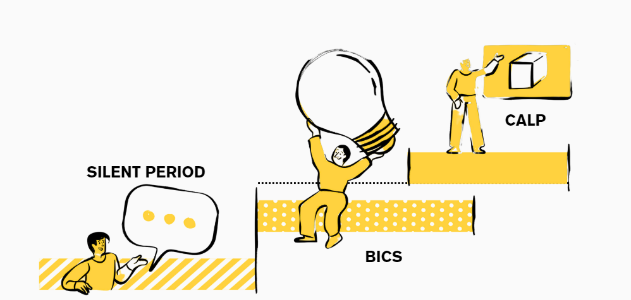
Att underlätta språkinlärning med språkinlärningsstadierna i åtanke är mycket kopplat till dessa aspekter av ett Healing Classrooms:
- Sense of Control – relevant för alla faser, men speciellt under den tysta perioden, där det kan vara fördelaktigt att etablera ett säkert utrymme med rutiner och ritualer.
- Känsla av tillhörighet – t.ex. under den tysta perioden kan tillhörigheten vara som lägst och behöver fostras.
- Känslan av självvärde - under den tysta perioden kan självvärdet vara som lägst och kommer gradvis att öka under BICS och CALP, när det väl har fostrats.
- Positiva relationer – t.ex. under BICS, där eleverna kan få tillgång till sitt egenvärde för att länka till andra studenter och lärare.
- Intellektuell stimulering – t.ex. att utveckla specifikt läromedel för varje steg skulle främja intellektuell stimulans.
När det gäller den första punkten utmanas många lärare eller pedagoger ofta av de tidiga stadierna av språkinlärning där de observerar tysta elever som lyssnar eller verkar lyssna men inte verbalt upprepar vad som sägs under lektionen. Denna "tysta period" är avgörande för språkinlärning, där ett barn eller en elev närmar sig ett språk, och kan pågå i hela månader.
distribueras genom en syntes av nära observation, intensivt lyssnande och framför allt genom att kopiera andras praxis. Under hela den tysta perioden ses barnen inte bara lära sig utan också bidra till klassrummets praktiker (Bligh, 2014, s. ii).
Det är av denna anledning som vi i Toolkit rekommenderar att man börjar med aktiviteter som arbetar med hörförståelse och som även ger möjlighet för dem som ännu inte är autonoma andraspråkstalare att delta i klassrums- och utbildningsaktiviteter genom spel, multisensoriska och icke-verbala aktiviteter, multimodala med differentierade och stratifierade övningar (se i Verktygspaketet förslag på aktiviteter på olika nivåer, från A2). Tystnadsperioden måste därför respekteras, för att verifiera förståelsen av den nyinhämtade informationen, utan att tvinga fram upprepning eller muntlig produktion.
När det gäller den andra och tredje nyckelaspekten: Även om formell utbildning generellt sett stödjer vikten av både grundläggande interpersonell kommunikationsfärdighet (BICS) och kognitiv och akademisk språkinlärning (CALP), försätter den inte alltid eleverna i en position att gradvis gå vidare i sin språkinlärningsresa. Tvärtom driver det i allt högre grad eleverna att parallellt lära sig båda aspekterna av det grundläggande språket i vardagskommunikation kopplat till den personliga erfarenhetssfären och aspekter av de olika skolämnena. Varje steg har dock specifika anskaffningstider.
För BICS, vetenskapliga studier talar om cirka 1 till 2 år.
För CALP, 5 till 7 års studier brukar nämnas. CALP inkluderar inte bara ämnesspecifikt ordförråd utan också abstraktion, sammanfattning, berättande, sätta information i logisk-kronologisk ordning, lösa ett matematiskt problem, samt specifika arbetsmetoder för varje skoldisciplin, som kan variera från land till land.
Därav behovet av att vägleda våra studenter längs en gradvis väg, börja med kommunikationsspråket och först sedan komma fram till studiespråket för de olika disciplinerna.

Flerspråkighet som en universell resurs
Surface level L1 L2

Common
Underlying
Proficiency
Central Operating System

cfrefre
s

Det är också intressant att överväga isbergsmodellen av Cummins (1980) där språk 1 hos en inlärare, dvs modersmålet, och språk 2, dvs andraspråket, avbildas med ett isberg. Nedan är en bild tagen från, förenklad och återanpassad från Cummins (1980, s. 36) "Dual Iceberg"-modell.

Enligt Cummins modell, medan på ytan, som framgår av figuren, de två språken är separerade från varandra, särskilt på lexikal nivå, har de istället ett gemensamt underlag som håller dem samman. Underlaget hänvisas till av Cummins som "one integrerad tankekälla" (Baker, 1996, s.147 i Bligh, 2014) eftersom de kognitiva och språkliga, metakognitiva och metaspråkliga sfärerna i basen är vanliga. Att lära sig på ett språk överförs till alla andra kända språk. Om vi ​​lär oss att berätta om en händelse i preteritum eller att sammanfatta på vårt modersmål, kommer vi att kunna överföra den färdigheten till ett andra språk också. Denna passage underlättas om lärare inte hindrar eleverna från att kunna använda sitt modersmål eller något annat fordonsspråk under klasslektionerna, även under andraspråkslektionerna.

Av dessa skäl är det viktigt i klassrummet att bevara och förbättra alla språk som talas av eleverna och att låta dem också arbeta med andra språk än deras modersmål eller andraspråk.
- Till exempel kan de i grupp göra en sammanfattning eller rollspel på engelska och sedan översätta det tillsammans till det andra språket. För att bättre memorera innehåll kan de göra en flerspråkig ordlista eller göra anteckningar på ett mer bekant språk eller på en blandning av språk, i ett språkligt kontinuum som kännetecknar dagens flerspråkiga och mångkulturella talare (se CEFR:s referensram).
För att inte bagatellisera och alltför förenkla specifika metoder som gynnar användningen av flera språk i klassrummet, hänvisar vi till översätta språk tillvägagångssätt i Garcìa och Li Weis volym (2014).
Slutligen, att arbeta i ett flerspråkigt sammanhang genom sitt modersmål eller andra kända språk underlättar akademisk framgång och tillägnandet av begrepp, färdigheter och kompetenser:
Forskning visar att utbildning på modersmålet är en nyckelfaktor för inkludering och kvalitetsinlärning, och det förbättrar också läranderesultat och akademiska prestationer. Detta är avgörande, särskilt i grundskolan för att undvika kunskapsluckor och öka hastigheten i inlärningen och förståelsen. Och viktigast av allt, flerspråkig utbildning baserad på modersmålet ger alla elever möjlighet att ta del av samhället fullt ut. Det främjar ömsesidig förståelse och respekt för varandra och hjälper till att bevara den rikedom av kulturella och traditionella arv som finns inbäddade i alla språk runt om i världen. (UNESCO, ÅR)

Lekbaserade aktiviteter, muntlighet och autentiska uppgifter

För att gynna aktiviteter baserade på ordförråd och muntlighet har vi valt att basera språkinlärningen på en lekfull metodik, som är mycket kopplad till intellektuell stimulans och positiva relationer i ett HC. Enligt Krashen (1981, bland andra) med sin Language Acquisition Theory, är det i kognitivt och språkligt motiverande, lugna, intressanta, känslomässigt engagerande miljöer som eleverna känner sig mest engagerade, kan ha kul och "glömma", som forskaren förklarar i sin "regel om glömska" att de kanske spelar en domino-lek när de spelar ett språk med bingo.
Dessutom är undervisning som sätter eleven i centrum nyckeln; att få dem att må bra och involvera dem i autentiska och realistiska uppgifter på ett lekfullt sätt är särskilt avgörande för ungdomar. Enligt Harmer (2015) är faktiskt en framgångsrik ingrediens för en lektion för elever mellan 14 och 18 år att göra aktiviteterna motiverande och relevanta för dem och deras liv. Även om vissa av dem kanske inte känner för eller tror på vikten av att tillägna sig ett språk, kan underlättande av aktiviteter som är relevanta för deras vardag aktivt engagera dem och underlätta själva inlärningsprocessen. Detta undergräver vikten av att inkludera eleverna genom att tillhandahålla kognitivt utmanande uppgifter som utvecklar kritiskt tänkande, abstrakt tänkande och autentiskt engagemang (se till exempel vårt förslag att designa en flerspråkig stadspodcast).

Checklista: Hur känner jag mig? Vad har jag lärt mig?

I början och i slutet av varje ämne eller undervisningsaktivitet är det viktigt att veta hur våra elever mår, är de trötta? Är de arga? Är de glada?
Förutom sina känslor är det också viktigt att veta hur de känner om språkinnehåll, ordförråd och färdigheter. Känner de sig redo för ett visst ämne? Känner de att de kan uttala ett ord? Upprepa det? Säga en hel mening? Eller kanske de behöver göra fler övningar och vill ha lite läxor?
Det finns flera checklistor för självbedömning, varav en finns i Verktygslåda för språkundervisning till vuxna flyktingar (Språkstöd till vuxna flyktingar), och många använder uttryckssymboler. Emoticons är inte alltid internationellt, interkulturellt kända och relevanta för alla elever. I vissa fall är det bättre att använda symboler eller bilder. Fråga dina elever vad de föredrar, vad de förstår bäst, vad de skulle vilja använda som självutvärdering. Många uttryckssymboler kan ha olika tolkningar.
Du kan se 3 alternativ nedan:
- 1 utresebiljett
- 1 checklista för självbedömning med uttryckssymboler
- 1 checklista för självutvärdering med foton eller bilder.
Detta är bara exempel som kan modifieras efter behov och specifika önskemål.
Metod 1: Utfartsbiljett (Dörnyei, 2001) för elever som kan läsa och skriva.
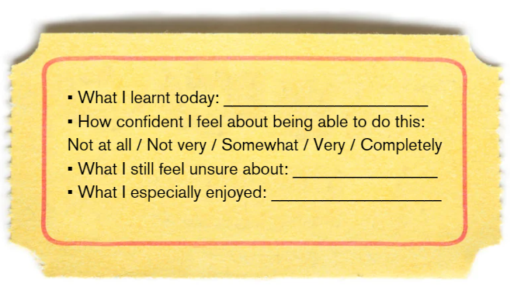

Metod 2: Emoticons
Infoga orden, målen för lektionen, de ämnen du arbetat med. Till exempel, för ämne 6 kan det se ut så här:
Hur känner jag mig nu? | 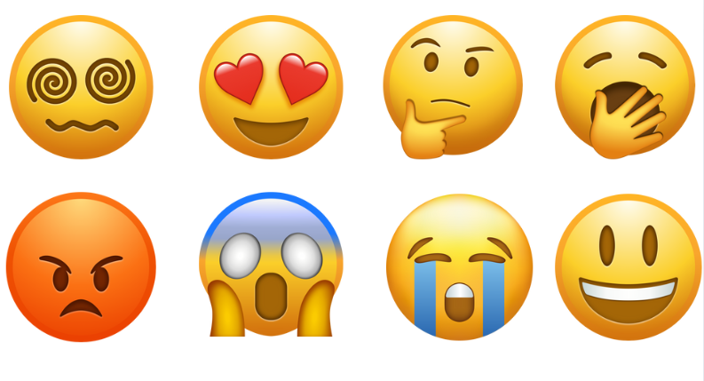
Njöt jag av det flerspråkiga landskapet? |  |  | 
Kan jag orden vi studerade om staden?

Gillar jag att arbeta i grupp?

Gillar jag att jobba ensam?

Metod 3: Foton eller bilder och text

Hur känner jag mig? |  |  | 
Njöt jag av det flerspråkiga landskapet? | Ja, mycket. | Inte så mycket. | Nej, inte alls
Kan jag orden vi studerade om staden? | Ja, mycket. | Inte så mycket. | Nej, inte alls
Gillar jag att arbeta i grupp? | Ja, mycket. | Inte så mycket. | Nej, inte alls
Gillar jag att jobba ensam? | Ja, mycket. | Inte så mycket. | Nej, inte alls

Metod 4: Procentandelar
Om du har arbetat med procentsatser i klassen är en annan möjlighet att be eleverna förklara hur mycket de förstod av ett ämne och hur mycket de inte förstod. Till exempel, jag förstod 50% eller jag förstod 100%.

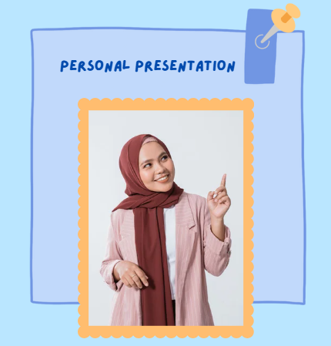
Modul 1 – Personlig presentation

Activity index:
Hi, my name is Tom.
What's your name? Where are you from?
Countries and nationalities
Greetings
Let’s count
Telephone numbers and email address
Parts of the body

Content:
Who I am and what my name is.
Where I come from.
Countries and nationalities.
How old I am - How old are you?
Age, phone number, email addresses.
Parts of the day: morning and night.
Greetings and intercultural greetings.
Numbers from 0 to 50.

What do I need?
Scissors
White sheets
Coloured sheets
Pencils
Pens
Blackboard
Pictures and photos as the ones used in the activities
Padlet

AKTIVITET 1 - Hej, jag heter Tom.
1a. Presentera dig själv genom att tala mycket långsamt och tydligt. Till exempel kan du säga:
Hej, jag heter Tom. Jag är från Tyskland. Jag är 41 år gammal.
Du ber eleverna säga hej, deras namn, var du kommer ifrån och deras ålder. Till exempel: Jag är same, jag kommer från Afghanistan. Jag är 17 år gammal. Ställ samma frågor till alla elever: Hej. Vad heter du? Var kommer du ifrån? Hur gammal är du? Varje gång en elev svarar skriver läraren deras namn, ursprungsland och ålder på tavlan.
Ib. Eleverna kan sedan skriva sina namn på ett färgat papper. På en annan skriver de sina land av ursprung och på en annan deras åldras.
 |  | 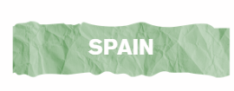
Välj tre färger. På ett orange ark kan eleverna till exempel skriva sitt namn, på ett grönt ark sitt land och på ett blått ark sin ålder. Blanda arken och bjud eleverna att resa sig och rekonstruera namn, ursprungsland och ålder på varje deltagare. Eleverna kan titta på tavlan för att komma ihåg sina klasskamraters namn, ursprungsländer och ålder.
Om det inte går att göra en rörelseaktivitet i klassrummet och/eller om gruppen är på PreA1-nivå och på tidig kompetensnivå, eller om eleverna inte är vana vid att arbeta i den stora gruppen, kan läraren dela upp eleverna i små grupper om t.ex. 4 och blanda korten endast för de 4 gruppmedlemmarna. Tillsammans måste alla fyra eleverna rekonstruera namn, land och ålder på sina gruppmedlemmar.
1c. Be nu varje elev att upprepa Hej, vad heter du? Var kommer du ifrån? Hur gammal är du? Varje elev börjar ställa dessa frågor till en annan elev. Eleven som svarat väljer en annan elev och ställer samma frågor. Guide eleverna när de formulerar frågorna.
PreA1-elever väljer en fråga, t.ex. vad heter du?
A1-eleverna väljer 2 frågor plus efternamnet och A2-eleverna formulerar alla 3 frågorna.
För åldersgruppen 11-13 år kan du använda en mjuk boll och be eleverna att försiktigt ge den till en annan partner för att formulera frågor.

I dessa aktiviteter fokuserar vi på att upprepa grundläggande hälsnings- och introduktionsfraser, såväl som viktiga språkstrukturer. Upprepning är avgörande på nybörjarnivå för att stärka språkinlärning och minnesbevarande. För att hålla övningen engagerande och undvika tristess är det viktigt att använda en mängd olika aktiviteter samtidigt som man håller sig till samma strukturer tills de bemästras. När dessa väl är inlärda kan nya uttryck och fraser introduceras.
AKTIVITET 2 - Vad heter du? Var kommer du ifrån?
A1-elever får ett kort med en tabell enligt följande.
Namn | Efternamn | Land | Åldras
Eleverna rör sig i klassen och skriver namnen på minst 3 klasskamrater, landet de kommer ifrån och deras ålder.
PreA1-studenter få följande tabell. PreA1-elever kan arbeta i par:
Namn | Land | Åldras

Ge A2-studenter en annan tabell där de kan lägga in information och jämföra de andra eleverna. Till exempel, om det är 5 elever från Bangladesh, 3 från Ukraina, 4 från Iran, 5 från Burkina Faso, 2 från Colombia och 7 från Grekland, kommer läraren att göra en tabell så här:
Namn på elever från Bangladesh | Ålder för studenter från Grekland | Andra länder

Dessa bordsaktiviteter involverar också rörelse inom klassen. Om detta inte är möjligt, dela upp klassen i grupper efter nivåer så att de kan slutföra tabellerna.
AKTIVITET 3 - Länder och nationaliteter
Be eleverna matcha länderna på vänster sida med länderna och nationaliteterna på höger sida. Dela ut exemplet.
Senegal | afghanska
Bangladesh | pakistanska
Spanien | Bangladeshiska
Italien | grekiska
Pakistan | senegalesiska
Grekland | spanska
Afghanistan | italienska
Det rekommenderas också att lägga till en kolumn med flaggorna för de nationaliteter som finns i klassrummet. På så sätt kan eleverna länka flaggorna, till nationer och sedan till nationaliteter. Du kan också bygga en stor affisch tillsammans för att ha i klassrummet.
PreA1-studenter fokusera bara på de viktigaste nationaliteterna i klassrummet.
AKTIVITET 4 – Hälsningar vid olika tider på dygnet.
4.a Visa två serier där två individer hälsar på varandra och presenterar sig själva. De hälsar på varandra under dagen och på natten.
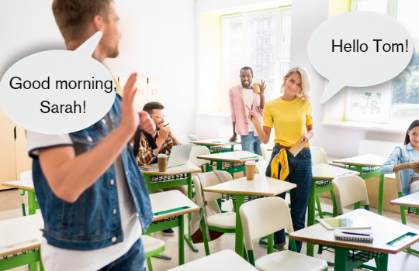
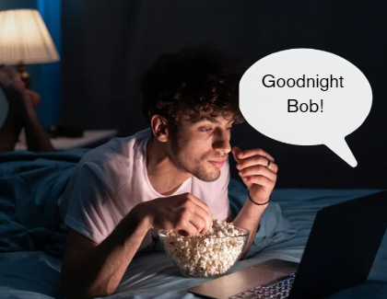
Läs högt de två serierna.

Visuellt minne

4.b Fråga eleverna: vad säger jag när det är dagtid? Vad ska jag säga när det är natt? Du kan vägleda eleverna i att formulera svar genom att fråga t.ex. Säger du "god morgon" eller "god natt" under dagen? Du kan stödja dessa önskemål och frågor genom att även visa bilder, en som representerar en stad på dagen och en som representerar en stad på natten.
 | 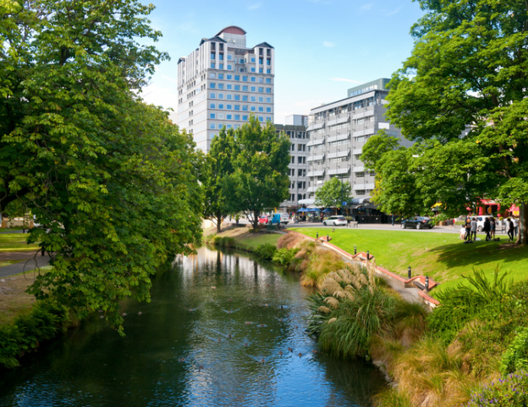
PreA1-studenter kan jobba på God morgon och god natt utan att lägga till några andra hälsningar.
Om du jobbar med A2-studenter, kan du introducera hälsningar som t.ex God eftermiddag och god kväll
Fråga eleverna: hur säger du Hej, god morgon och god natt på ditt språk eller på andra språk du kan?
Det är viktigt att alltid ge möjlighet att använda andra språk än sitt modersmål eftersom vissa elever kanske inte vill använda sitt språk så fort de anländer eller under vistelsen i ett annat land.
Världskarta

4.c Ge ett ark med flera hälsningar på olika språk, till exempel franska, Bangladesh etc, och fråga om eleverna känner till eller känner igen några av hälsningarna. Fråga om de använder dem under dagen eller på natten. Använd följande bild som exempel.
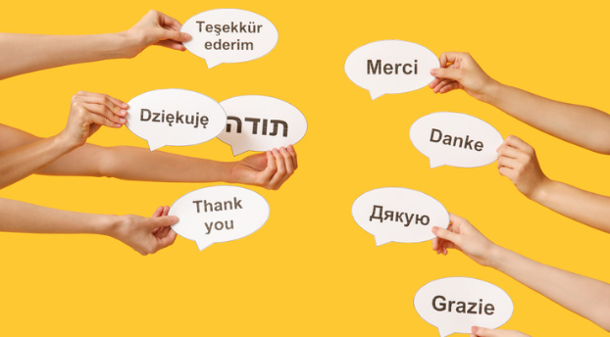
Hälsningsgester

AKTIVITET 5 - Låt oss räkna
5.a Visa bilderna. Be eleverna ringa in siffrorna i grönt och orden som inte hänvisar till siffror i rött.
তিন
DUE
ΔΕΚΑ
사람
PO
10
TRES
DUE
GIRL
HEJ

عشرة
HOME
男人
8

5.b Visa bilderna. Fråga eleverna: Vilka siffror är de och på vilket språk?

 | 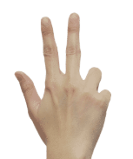 | Guide eleverna att undersöka hur fingrar räknas i andra delar av världen. Till exempel i kinesiska och Bangla används fingrar på olika sätt.
På engelska räknar vi så här:
1: ETT – 2: TVÅ – 3: TRE – 4: FYRA – 5: FEM – 6: SEX – 7: SJU – 8: ÅTTA – 9: NIO – 10: TIO
För en A1-nivå går det att räkna upp till 100, för en A2 till och med upp till 500. Det rekommenderas att arbeta först med siffror upp till 20, sedan med siffror upp till 50, sedan med siffror upp till 100. Inför gradvis och långsamt nya siffror, både skrivna och matchade av bilder. I olika delar av världen räknar man med fingrarna på olika sätt.

6. AKTIVITET 6 - Telefonnummer och e-postadresser
6.a Skriv på tavlan: mitt telefonnummer är till exempel 098 232 245. Förklara först frågan: Vad är ditt telefonnummer? Och förklara sedan svaret: mitt nummer är ....
6.b Eleverna delas in i par. I varje par finns en elev A och en elev B. Student A frågar eleven B:
- Vad heter du?
- Vad är ditt efternamn?
- Var kommer du ifrån?
- Har du en mobiltelefon?
- Vad är ditt telefonnummer?
När elev A är klar ställer elev B samma frågor. Sedan berättar elev A för klassen vilken information han/hon har om elev B och elev B berättar för klassen den information han/hon har om elev A.
Medan eleverna i par lyssnar på de andra klasskamraternas svar måste de skriva ner informationen de hör för att göra övning 11.
Eleverna kan använda följande tabell för att göra anteckningar:
För PreA1
Namn
Land
Mobiltelefon
E-postadress
För A1 och A2
Vad heter du?
Var kommer du ifrån?
Har du en mobiltelefon? | Ja Nej
Vad är ditt telefonnummer?
Har du en e-postadress? | Ja Nej
Vad är din e-postadress?

6.b Ställ följande frågor till eleverna:
Hur många pojkar eller flickor är det i klassen? Hur många är spanska? Hur många är turkiska? Hur många är pakistaner? Skriv ner nationaliteterna du hör. Hur många elever har ett telefonnummer eller en e-postadress? Lägg till så många rader i tabellen som det finns nationaliteter i klassen.

HUR MÅNGA? | ANTAL
POJKAR
TJEJER
Nationalitet 1 (till exempel PAKISTANI) | 11
Nationalitet 2
Nationalitet 3
Nationalitet 4
Studenter med mobiltelefon
Studenter med e-postadress


Under eller i slutet av modul 1, du kan utöka:
- Feminint/maskulint/könsneutralt eller tredje kön om det finns på det andra undervisningsspråket.
- Singular och plural.
- Verb som används för att hälsa och presentera i infinitivform, i nutid och på det sätt och tid som de vanligtvis används på i början av en andraspråkskurs i de intressanta språken.
- Adjektiv för nationalitet.
- Delar av kroppen och gester.
Många ord och namn, länder, nationaliteter, siffror

Modul 2 – Mat och dryck
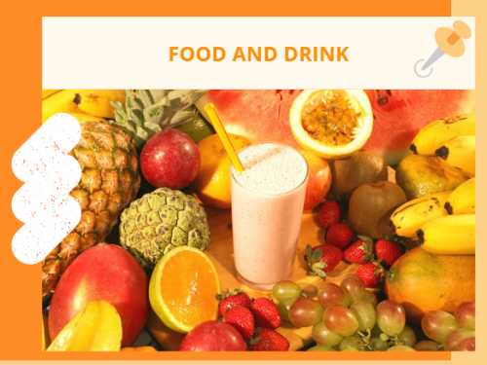

Activity index:
Food and drinks
Guess the ingredients
What do you like?
Drinking or eating?
Tom's fridge
In the supermarket
Word-picture matching

Content:
Main food and drinks
Drinking and eating
What I like and what I don't like
Main ingredients of a recipe
Buying food and drink
Preparing a party

What do I need?
- Scissors.
- White sheets.
- Coloured sheets.
- Pencils.
- Pens.
- Blackboard.
- Pictures and photos as the ones used in the activities.
- Real food (see Game Bank).

AKTIVITET 1 – Mat och dryck
Visa en lista över mat och dryck. Läs och uttala varje ord på ett mycket välartikulerat sätt.
För A2-studenter, när du läser, fråga också om de kan maten eller drycken.
Ris | Pasta | Pizza
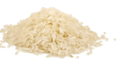 |  | 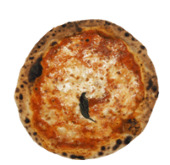
Banan | Äpple | Orange
 |  | 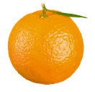
Kyckling | Ost | Ägg
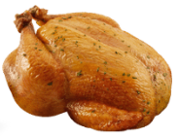 |  | 
Fisk | Sallad | Tomat
 | 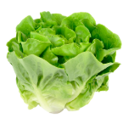 | 
Couscous | Glass | Kaffe
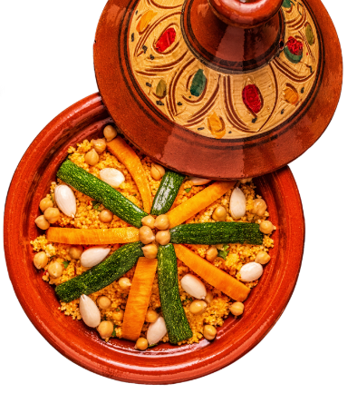 |  | 
Spannmål | Yoghurt | Potatis
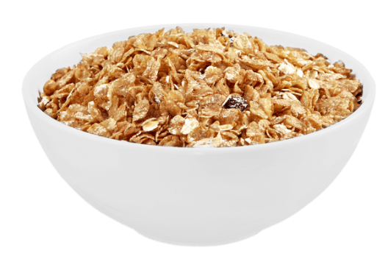 | 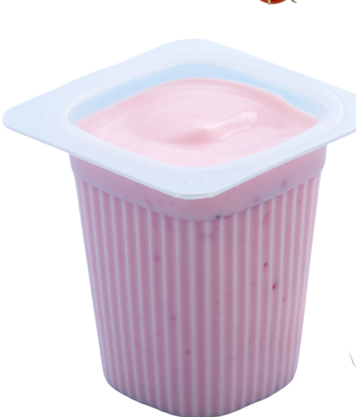 | 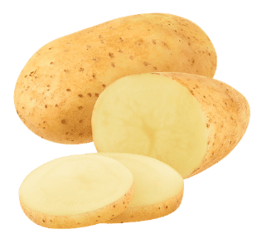
Fruktjos | Mjölk | Äggplanta
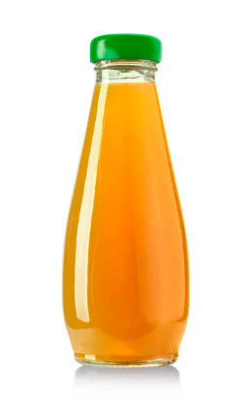 |  | 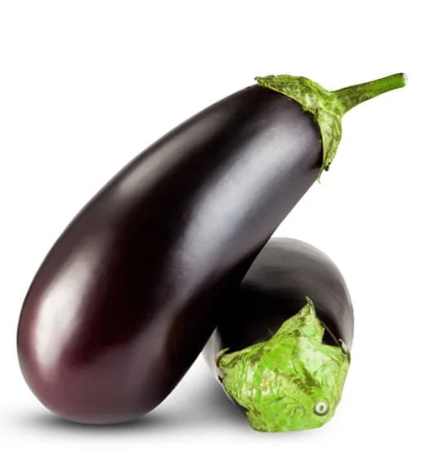
Vitlök | Lök | Olja
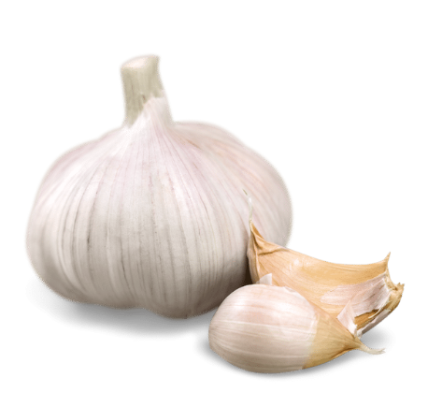 | 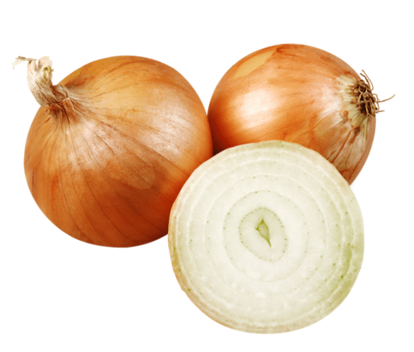 | 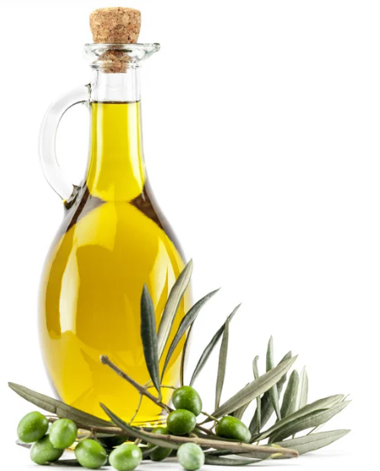
Salt | Socker | Te
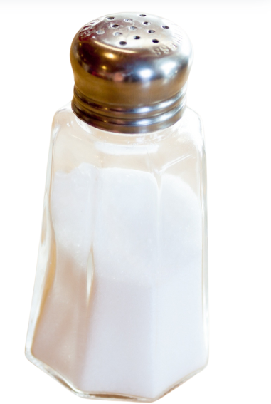 | 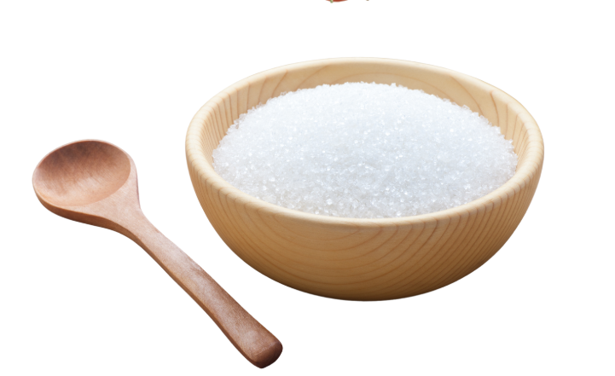 | 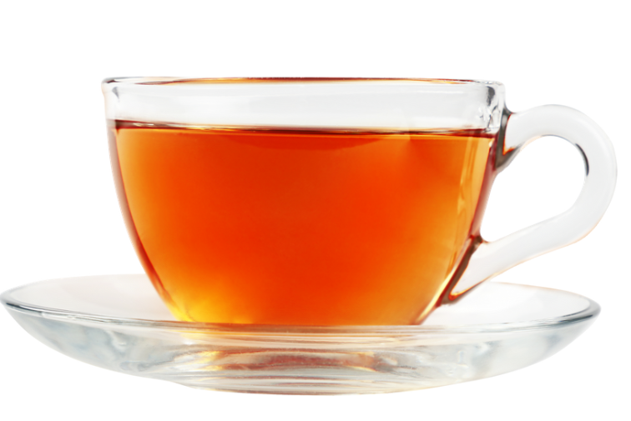
AKTIVITET 2 - Gissa ingredienserna
Be eleverna titta på bilderna och fråga: Vilka ingredienser från listan i den första övningen känner du igen?
PreA1-studenter kan muntligt ange vad de ser eller stryka under orden från listan i övning 1.
A1 och A2 elever kan skriva ner orden de ser.

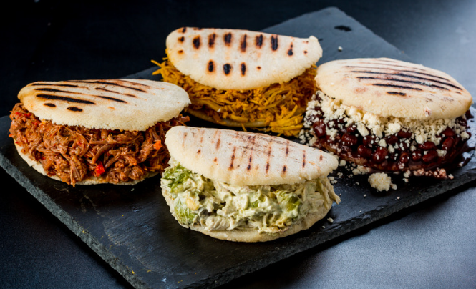 | 
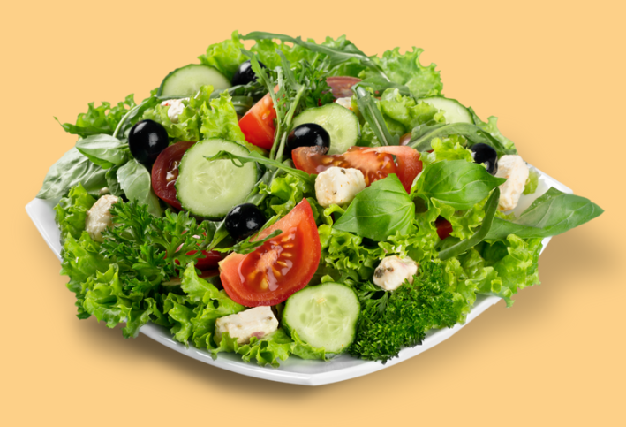 | 

Under alla aktiviteter använder vi bilder av mat, platser och människor som speglar olika kulturella och sociala verkligheter. Recept kan anpassas, men vi rekommenderar att ta med rätter från hela världen, andra än de som eleverna känner till. Precis som med språk vill eleverna kanske inte alltid dela med sig av sin egen kulturella bakgrund genom mat. För att säkerställa inkludering är det viktigt att presentera rätter från olika nationaliteter, även de som inte är representerade i klassrummet.
Laga mat och ta en bild

AKTIVITET 3 – Vad gillar du?
Be att få ta bilderna från övning 1.
Fråga eleverna: Gillar du det?
Förklara att de kan svara med: Ja, jag gillar det eller nej, jag gillar det inte. Ge exempel själv innan du låter dem svara. Säg till exempel: Jag gillar fisk, jag gillar inte kaffe.
Du kan skriva ut bilderna från AKTIVITET 1 och be eleverna klistra in dem på ett papper i två olika tabeller, en för mat som de gillar och en för mat som de inte gillar.
Du kan också göra två lådor i klassrummet och be eleverna lägga bilderna på maten de gillar i en låda och maten de ogillar i en annan. I slutet kan du göra en lista över maten som klassen gillar och maten de inte gillar.
För PreA1: tvinga inte fram oral produktion. Eleverna kan ange maten utan att upprepa dem.


A2-studenter kan också skriva ner namnen på maten och hjälpa lärarna med frågor (t.ex. vad gillar du?).

AKTIVITET 4 – Dricka eller äta?
Ta maten från övning 1 och klipp ut varje bild. Be eleverna skilja maten du kan äta från den du kan dricka. Ge några exempel innan du påbörjar aktiviteten. Varje elev kan ha en shoppingvagn som de som syns på bilderna och maten att lägga i den. I den röda vagnen kan de placera dryckerna, i den gula kan de placera mat. Alternativt kan bilderna klistras in i en tabell. Liksom i föregående övning kan A2s också skriva ner namnen på livsmedel, medan PreA1s kan utföra aktiviteten utan att tvinga fram oral produktion.
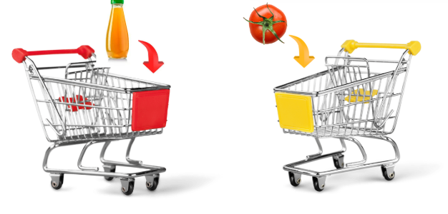

Låt oss spela!
AKTIVITET 5 – Toms kylskåp
Säga: Titta på Toms kylskåp. Vad finns i den?
Guide eleverna muntligt: Det finns en banan, det finns två tomater osv. Förklara sedan för eleverna att de måste skriva ner namnen på maten de ser i kylen, så kan de titta på exemplet.
PreA1-studenter kan bara fungera oralt eller matcha mat i kylen, t.ex. banan, med utklipp från snabbköpsflygblad med riktiga livsmedel. Så en PreA1-elev kan känna igen bananen och matcha en bild som klippts ut från ett flygblad på en banan som säljs i snabbköpet.
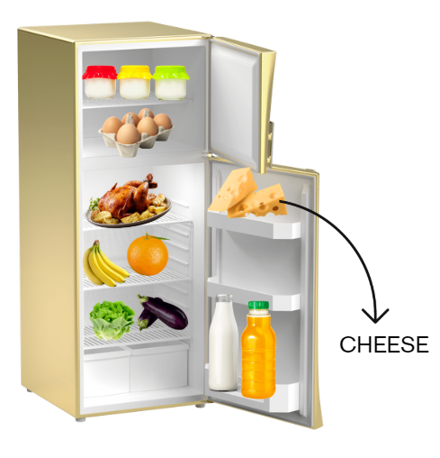
För A1-elever, lämna över listan med ord i kylen som de kan välja mellan. För A2-elever är det däremot inte nödvändigt att ange rätt ord.

Vad finns i mitt kylskåp?

AKTIVITET 6 – På snabbköpet
Dela in klassen i små grupper eller par. Förse varje grupp med autentiska snabbköpsflygblad. Be varje grupp att skära ut mat och dryck som om de handlade i snabbköpet. Varje grupp kan klippa ut och klistra in materialet på ett papper eller en bild av en stor kundvagn.
I slutet av aktiviteten ska varje grupp berätta för de andra vad de köpt. Varje grupp har 50 euro tillgängligt. De kommer att behöva säga hur mycket produkterna kostar, hur mycket pengar de spenderade och om det finns några pengar kvar.
Justera om övningen efter de olika ländernas valuta.
Se till att eleverna kan siffrorna upp till femtio och den enkla pretenstiden (t.ex. vi köpte). Alternativt kan du utföra aktiviteten i presens (t.ex. Jag köper, eller vi köper...).

AKTIVITET 7 - Ord-bild matchning
Be eleverna matcha bilder med ord.

1 |  | a | MJÖLK
2 |  | b | RIS
3 |  | c | ORANGE
4 |  | d | BANAN
5 |  | och | TOMAT
1.___ / 2. ___ / 3. ___ /4. ___ / 5. ___
Domino av mat och dryck
Bingo med mat och dryck
Äta i världen
Att vara värd för en fest
Sensoriska aktiviteter
Pizzareceptet

Under eller i slutet av modul 2, du kan utöka:
- Det finns/finns enligt de olika andraspråken.
- Singular och plural.
- Regelbundna verb i nutid eller enkelt förflutet.
- Siffror.
- jag gillar / Jag gillar inte.

Modul 3 – I skolan

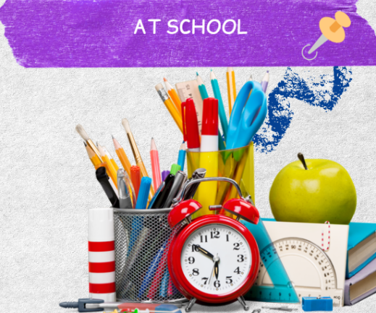

Activity index:
What words do you know?
Guess the correct objects
Search for objects
School Spaces
Which subject do you like?
Actions at school

Content:
Main school objects
Main school spaces
Colours
Days of the week
School subjects

What do I need?
- Scissors.
- White sheets.
- Coloured sheets.
- Pencils.
- Pens.
- Blackboard.
- Pictures and photos as the ones used in the activities.

AKTIVITET 1 – Vilka ord kan du?
Börja aktiviteten med att visa bilder på en skolväska och en ryggsäck för eleverna. Fråga dem vilka av dessa föremål de har, vilka de använder regelbundet och hur dessa föremål heter på andra språk de kan. För att göra aktiviteten mer interaktiv, ta med en stor ryggsäck fylld med olika föremål till lektionen. Ta fram varje föremål en efter en, visa den för eleverna och fråga dem vad den heter. Uppmuntra dem att även namnge föremålen på sina egna språk. När varje objekt identifieras, stava ordet långsamt för tydlighetens skull och skriv det på svarta tavlan.

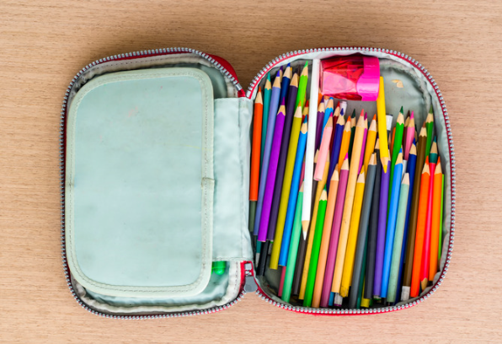
I ett senare skede kan du dela ut kort med bilder eller namn på föremålen för ytterligare aktiviteter. Mot slutet av aktiviteten ber du eleverna reflektera över vilka namngivna föremål de bär i sina egna ryggsäckar. Slutligen, engagera dem genom att fråga vilka färger de känner till, och uppmuntra dem att dela färgnamn på olika språk om de kan.

Visa namnen på färgerna. Hitta dem i penseldraget. Visa exemplet. Fråga till eleverna: Finns alla på bilden?
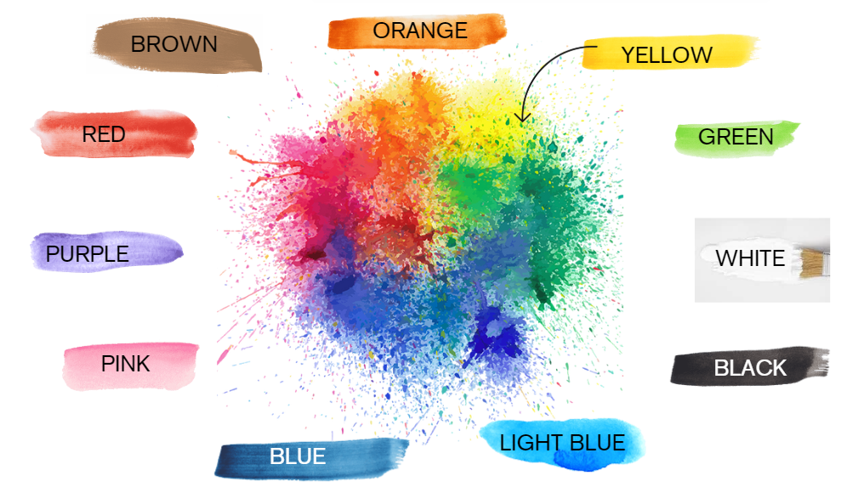

AKTIVITET 2 - Gissa rätt objekt
Läs långsamt följande meningar. Be eleverna titta på bilderna och koppla ihop föremålen i rätt fall.
”Abdullah har ett grönt pennfodral. I hans pennfodral finns lim, gul sax, en orange tusch och en grön tusch, en penna och två pennor”.
”Tania har ett orange pennfodral. I hennes pennfodral finns två suddgummi, en penna, en lila tusch och en svart tusch, rosa sax”.
Vilket är Tanias fall, och vilket är Abdullahs fall? Anslut föremålen till rätt pennfodral. Skriv namnet på väskan och mängden bredvid varje vara. Till exempel:
Lim: 1 – Abdullah

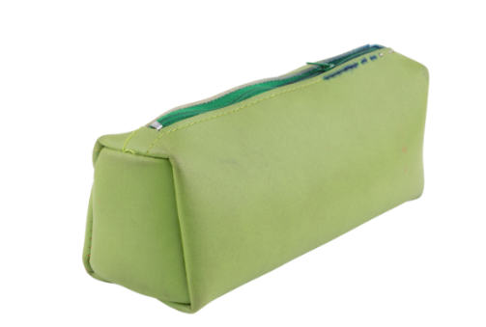
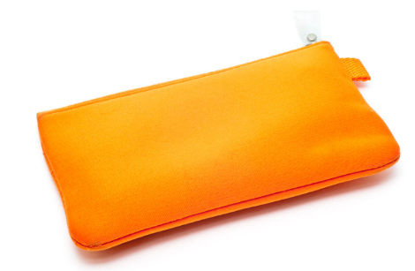
A2-studenter kan läsa meningarna.

Använd följande objekt för att slutföra övning 2.
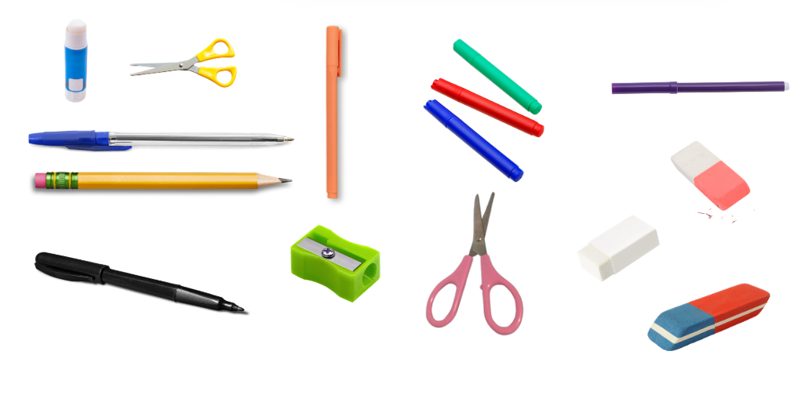

Alternativt kan du skapa affischer i klassrummet. Klassen kan dela in sig i små grupper och varje grupp får rita Tanias pennfodral och Abdullahs pennfodral.
Eleverna kan också rita föremålen om de föredrar det.

Visuellt minne: vad saknas?
Näsduksspelet

AKTIVITET 3 - Sök efter föremål
Dela upp eleverna i grupper. Varje grupp har en lista med föremål som de måste hitta runt om i skolan, antingen i sitt klassrum eller på bord där materialet tidigare hade förberetts. Det lag som hittar materialet först vinner. Eleverna kan också arbeta i par. Varje par har bilden nedan, och vinnaren är den som kan hitta materialet från listan på bilden först. Om du bestämmer dig för att använda bilden är det material som eleverna behöver hitta följande: suddgummi, sax, orange markör, lim, penna, gul markör, skrivbok.
A1 och A2 elever kan också skriva namnen på orden.


AKTIVITET 4 - Skolrum
Be eleverna observera de olika skolrummen på bilderna och svara på följande frågor: Vilka skolrum känner du till? Vilka finns i din skola? Vilka gillar du och vilka ogillar du?
Gym
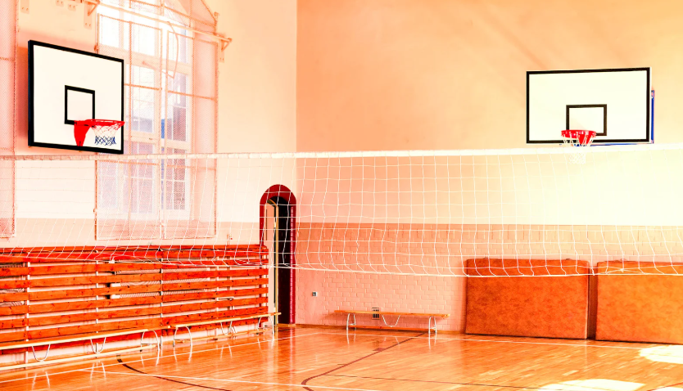
Bibliotek
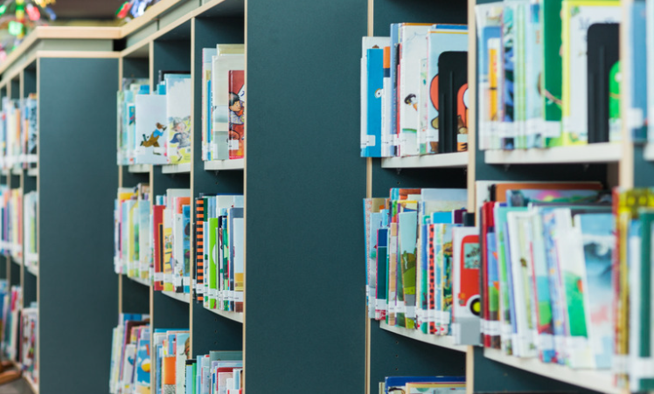
Klassrum
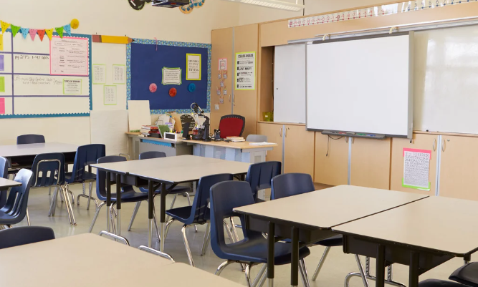
Matsal
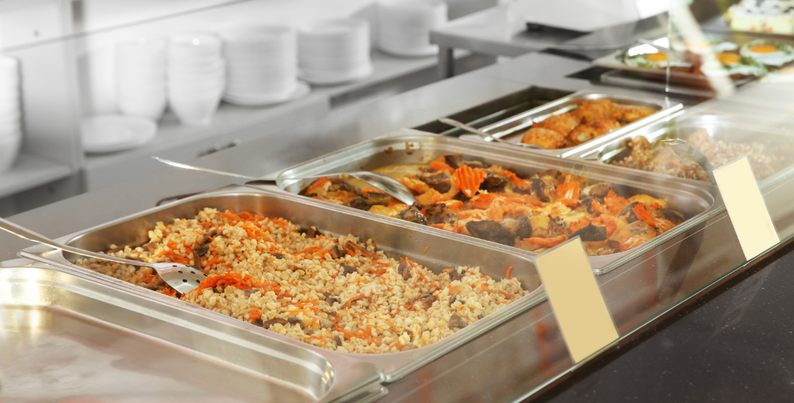

Ingång
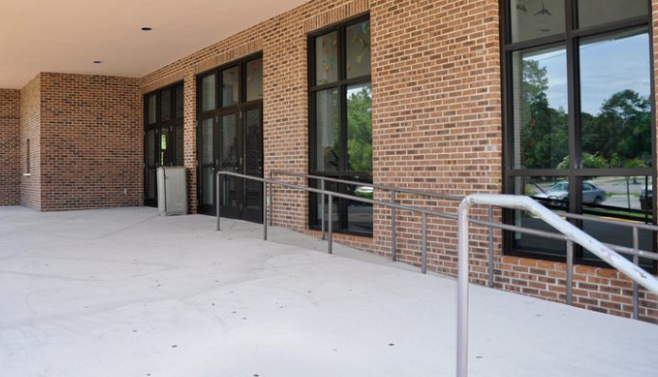
Badrum
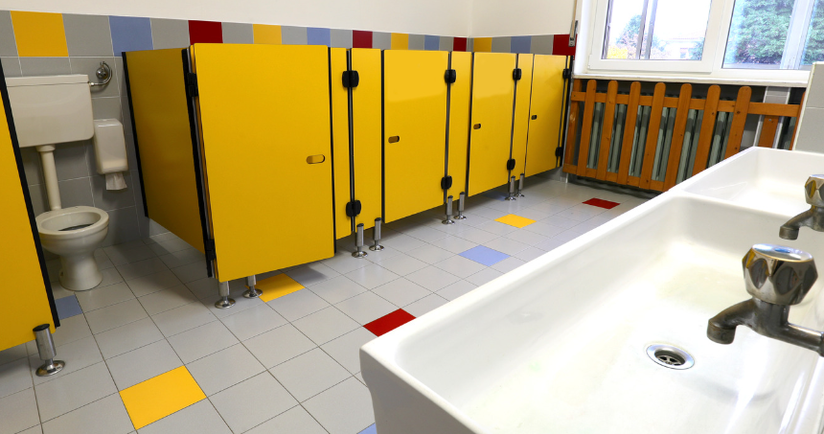
Engelska klassrummet
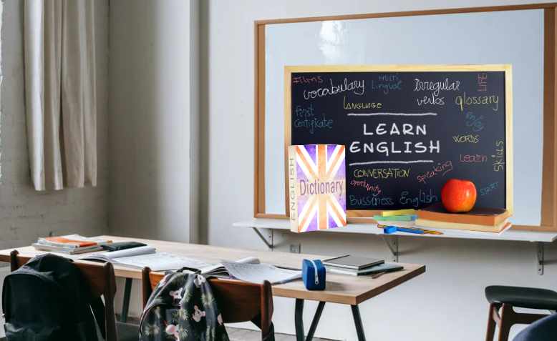
AKTIVITET 5 - Vilket ämne gillar du?
Guide eleverna att titta på Toms schema och ställ några frågor till eleverna. Läs långsamt namnen på Toms ämnen på olika dagar i veckan. Be sedan eleverna jämföra Toms schema med deras schema. Till exempel kan du säga: Tom går inte till skolan på lördag, och han går inte till skolan på söndag. Tom går inte till skolan på eftermiddagen heller. Går du till skolan i helgen? Och på eftermiddagen? Vilka ämnen gillar du?
Fråga A2-studenter att titta på deras veckas scheman och skriva ner vilka ämnen de gillar och inte gillar.
TOMs tidtabell
Tid | måndag | tisdag | onsdag | torsdag | fredag
8:30-9:30 | SPANSKA | HANDSTIL | FYSISK UTBILDNING | MATTE | ENGELSKA
9:30-10:30 | HISTORIA | GEOGRAFI | SPANSKA | LÄSNING | HISTORIA
10:30-10:45 | BRYTA
10:45-11:45 | KONSTUTBILDNING | ENGELSKA | HANDSTIL | MATTE | FYSISK UTBILDNING
11:45-12:45 | LÄSNING | FRANSKA | MATTE | HISTORIA | FRANSKA

Att lära sig veckodagarna och förstå skolschemat är grundläggande för språkutvecklingen. Det är lika viktigt att förklara hur skolan fungerar i värdlandet. Detta inkluderar att förstå hur många dagar i veckan lektioner hålls och vilken dag skolveckan börjar, eftersom detta varierar över världen. Till exempel, i vissa länder är fredag ​​en helgdag istället för söndag. Dessutom är det viktigt att klargöra hur läsåret är uppbyggt: när det börjar, när det slutar och hur semestern fördelas. I vissa länder inträffar helgdagar under sommarmånaderna, från juni till augusti, medan de i andra är utspridda över flera veckor under året. Till exempel kan ett läsår börja i januari i vissa länder eller i september i andra.
Slutligen är det också avgörande att förklara årstiderna, eftersom de skiljer sig åt runt om i världen. Medan många länder upplever fyra säsonger, har andra, som Bangladesh, sex. Detta kulturella och säsongsbetonade sammanhang är avgörande för att eleverna bättre ska förstå sin nya miljö.

Låt oss spela!

AKTIVITET 7 - Åtgärder i skolan. Ord-bild matchning.
Be eleverna matcha bilder med rätt ord.
1 | 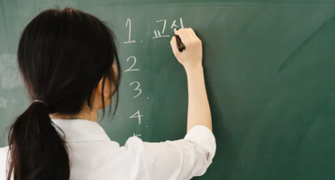 | a | SKÄRA
2 | 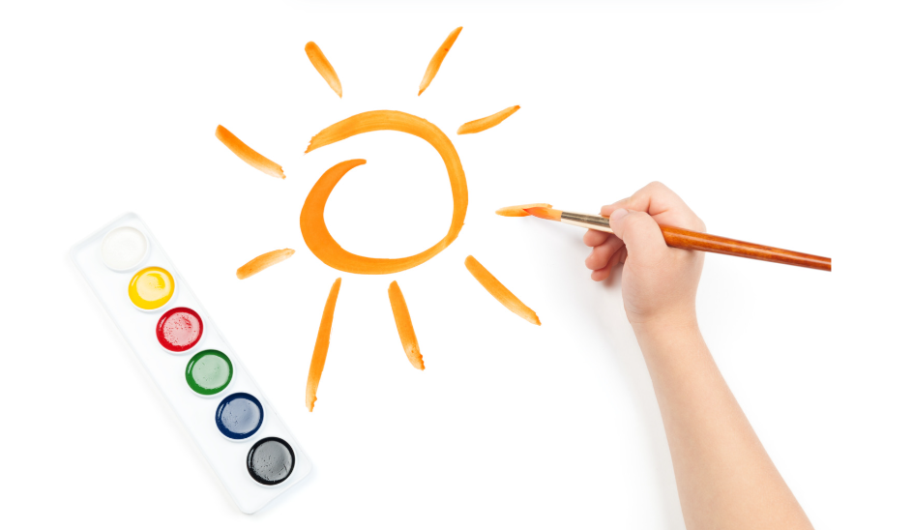 | b | DRA
3 | 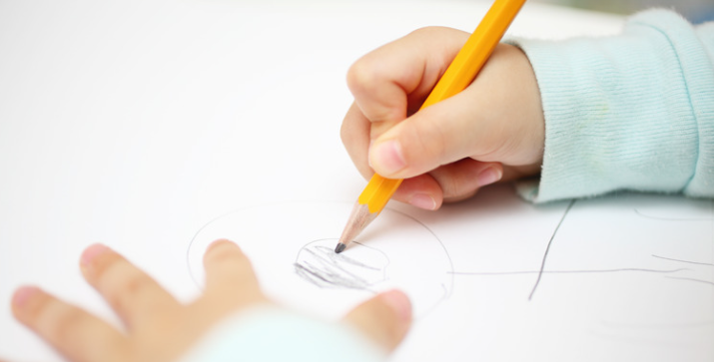 | c | RÄCK HAND
4 |  | d | MÅLA
5 | 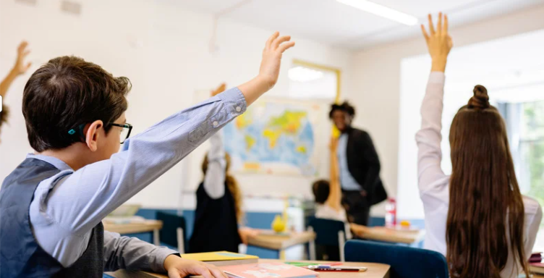 | och | SKRIVA
1.___ / 2. ___ / 3. ___ /4. ___ / 5. ___

Kommunikativ läsning
Hitta inkräktaren

Under eller i slutet av modul 3, du kan utöka:
- Verb i presens eller presens kontinuerliga, om de finns och om de används på olika språk. I synnerhet handlingsverb som används i skolan som t.ex, jag färgar eller jag skriver / jag skriver, jag färgar.
- Uttrycket vad gillar du? Och svaret, jag gillar ...
- Tidtabeller.
- Uttrycket vad som saknas? Och dess svar, till exempel ett radergummi saknas.
- Opinionsverb i presens som t.ex tror jag, jag tror, att slutföra meningar som t.ex Jag tror att ett suddgummi saknas (för A2-elever).
- Meningsstruktur med huvudhandlingen som t.ex i matsalen äter jag, i det engelska klassrummet studerar jag engelska (för A2-elever).
- Några grundläggande enkla prepositioner som t.ex i.

Modul 4 – Kläder och accessoarer

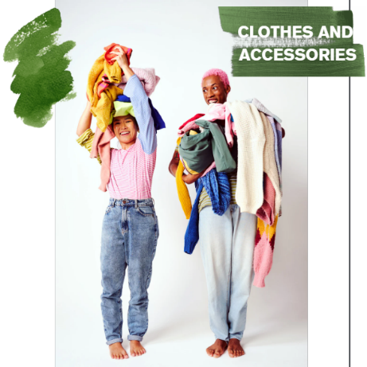

Activity index:
1. Do you know these words?
2. Guess who
3. Go shopping
4. How do I dress?
5. What's in the suitcase?
Content:
Main clothes
Main accessories
Clothes according to different weather
Dressing and undressing
Packing a suitcase

What do I need?
- Scissors.
- White sheets.
- Pencils.
- Pens.
- Blackboard.
- Pictures and photos as the ones used in the activities.
- Post-it.
- Real clothes and accessories.

AKTIVITET 1 - Känner du till dessa ord?
Guide eleverna i att observera vad Tom och Samia köper och vägled dem sedan i att läsa orden som visas nedan, bredvid bilderna. Du kan antingen använda kläderna och föremålen på bilden nedan eller hitta andra kläder/accessoarer som är användbara eller nödvändiga för eleverna i ditt sammanhang.
Du kan också ta med en resväska eller en låda med kläder eller accessoarer inuti. Användningen av autentiska föremål underlättar språkförståelsen eftersom eleverna från ett abstrakt språk har en omedelbar och konkret referens, även till föremål från deras vardag.

TOM | SAMIA
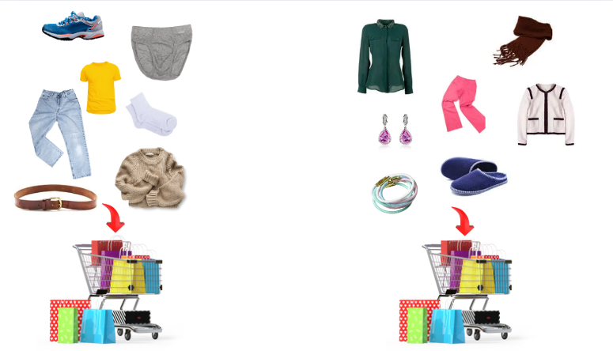

Led nu eleverna att läsa följande ord:
Byxor | Jeans | T-shirt
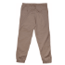 |  | 
Tröja | Strumpor | Underkläder
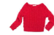 | 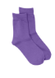 | 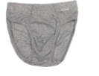
Skor | Bälte | Skjorta
 |  | 
Jacka | Flipflops | Hårband
 |  | 
Örhängen | Scarf | Glasögon
 |  | 

Fråga nu eleverna om de gillar att shoppa. Be: Gillar du att shoppa? Vad gillar du att köpa? Lägg till andra kläder och tillbehör som kan vara nödvändiga för nästa övningar (somhar' eller 'väska’).
Klä upp för ett event

AKTIVITET 2 – Gissa vem?
Visa eleverna de fyra bilderna nedan och läs långsamt följande meningar. Eleverna måste gissa vilka personerna är utifrån deras beskrivning.
A. Jim är kortare än Marta. Han har kort hår, svarta byxor och en blå t-shirt.
B. Marta är lång, hon har långt hår, röda byxor, svart kavaj och röda glasögon.
C. Eleni är kortare än Jim. Hon har långt hår. Hon har jeans och en handväska.
D. Adam har jeans, bruna skor, en svart jacka och en hatt.
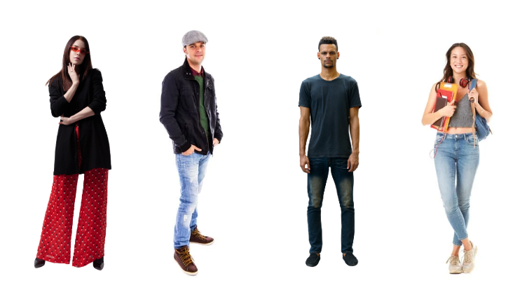

Gissa ordet.
Gissa föremålet eller klänningen.
AKTIVITET 3 - Shoppa
För yngre studenter (11-14 år):
  - Ta med en mängd olika kläder, accessoarer och föremål hemifrån att använda under aktiviteten.
  - Dela in klassen i två huvudgrupper: köpare och butiksägare. Dela upp köparna i par. Tilldela varje par en budget på 100 euro för sina inköp.
  - Dela in säljarna i grupper om tre. Säljare bestämmer vilken typ av butik de vill ha (t.ex. marknad, butik, sportbutik, tillbehörsbutik). Varje säljares grupp väljer ut tre varor att sälja och väljer ett namn för sin butik, t.ex. Friends' Market.
  - Ordna om klassrumsborden för att skapa individuella "säljargument" för varje butik.
  - Varje säljargrupp anger priset för sina varor och tilldelar roller inom sin grupp: kassörska, butiksbiträde och eventuellt en mode- eller produktexpert.
  - Förse både köpare och säljare med "språkguideblad" som innehåller uttryck att använda i konversationer.
  - Köpare rör sig i rummet och interagerar med säljare för att köpa föremål. Säljare marknadsför och förhandlar aktivt försäljning.
  - Efter en bestämd tid (bestämd av dig), byt roller: köpare blir säljare och vice versa.
Håll koll på sålda varor och deras priser medan eleverna interagerar med varandra. Cirkulera i hela rummet för att ge språkligt stöd vid behov, uppmuntra användningen av L2 (målspråk) samtidigt som andra språk tillåts om det är till hjälp för försäljning och köp.

För äldre studenter (15-18 år):
  - Diskutera med eleverna om de föredrar en rollspelsaktivitet med frihet att utforma sina scenarier eller ett mer strukturerat format.
  - Uppmuntra kreativitet i valet av föremål och strukturen i interaktionen.
Alternativ A: Rollspel i fri stil:
  - Dela in klassen i grupper om tre, med roller som kassörska, butiksbiträde och köpare.
  - Tillåt grupper att bestämma typen av butik och bygga upp sina dialoger självständigt.
  - Ge uttryckskort för att vägleda deras konversationer.
Alternativ B: Guidat rollspel:
  - Tilldela specifika köparpersoner, t.ex. en svår kund eller en trevlig kund.
  - Grupper utformar dialoger utifrån personas och butikstyp.
Medan eleverna interagerar med varandra underlättar de gruppdiskussioner, erbjuder språkligt stöd och övervakar rollspelen. Ge feedback för att förbättra språkanvändning och interaktionsförmåga.
Exempel på en kort för att underlätta kommunikation:
God morgon, jag vill ha en hatt / ____________
Hur mycket kostar det?
Det kostar ... 20 euro
Det är för dyrt!
Jag gillar det verkligen!
Jag gillar det inte!
Kan jag prova det?
Kan jag prova en större storlek?

A2-studenter kan också ge varandra råd. Den som köper kan till exempel säga: Jag måste gå på en födelsedagsfest. Jag skulle vilja ha en hatt. Vilken är den bästa hatten för mig, enligt dig? Och den som säljer kan ge råd, genom att säga: Jag tror att det här är bättre för dig, du har kort hår, jag tror att den här hatten är bättre för dig.
AKTIVITET 4 - Hur klär jag mig?
Ta med tidningar till eleverna och be dem beskriva verbalt hur olika människor är klädda. Se till att tidningarna passar dina elevers ålder och kulturella bakgrund.
Eleverna kan också bestämma sig för att beskriva läraren eller deras kamrater. Se till att alla är bekväma med att bli beskrivna och att beskrivningar alltid är respektfulla.
Elever på A2-nivå kan skriva beskrivningarna. Vissa elever kan också muntligt föreslå hur och om de skulle byta kläder. Till exempel: Jag tycker att hon ser bättre ut med en gul halsduk.

AKTIVITET 5 – Vad finns i resväskan?
Visa videon för din elev och säg eller skriv på tavlan: Valeria är väldigt sen. Hon har glömt att hon måste gå. Vad stoppar hon i sin resväska?
Visa videon minst 3 gånger för elever i PreA1 och minst 2 gånger för elever i A1/A2.
https://youtu.be/BJthaZJmsUY
Be sedan eleverna svara på frågorna. Sant eller falskt?
Packar Valeria den rosa tröjan? | T | F
Packar Valeria jeansen? | T | F
Packar Valeria gröna strumpor? | T | F
Packar Valeria vita strumpor? | T | F
Packar Valeria en hatt? | T | F
Packar Valeria ett bälte? | T | F

För PreA1-studenter, kan du tillhandahålla bilder av kläder och accessoarer som används i videon för att svara Sant eller Falskt.
A2-studenter bör också förklara varför meningen är Sann eller Falsk.
Du kan också designa aktiviteten utan att använda videon. I det här fallet, ta med en resväska till skolan med riktiga kläder och accessoarer. Du kan "packa ihop" med dina elever resväskan.
Låt oss leka med konst!
Före eller under modul 4, du kan utöka:
- Delar av kroppen.
- Fysisk beskrivning av människor (t.ex.: lång/kort, blond/mörk)
- Utforska meningsstrukturer som gör det möjligt att uttrycka personliga åsikter, som t.ex Jag gillar det, jag gillar det inte för…, eller jag tror att den här är bättre än den.
- Demonstrativa adjektiv och pronomen som detta, det, dessa, och dessa, tillsammans med deras respektive funktioner inom kommunikation.
- Priser och kostnader och de uttryck som behövs för att handla, till exempel: Jag gillar det, jag gillar det inte, jag skulle gilla det, jag behöver det, jag kan prova det

Modul 5 – Hälsa och känslor

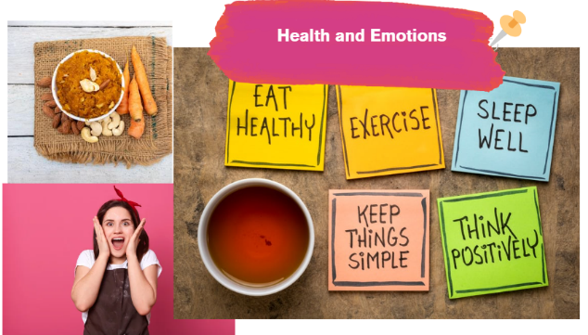

c
Activity index:
1. How are these people feeling?
2. Specialist doctors
3. Illnesses and medicines
4. Emotions

Content:
Main illnesses and diseases
Main medicines and specialist doctors
Main emotions

What do I need?
- Scissors.
- White sheets.
- Pencils.
- Pens.
- Blackboard.
- Pictures and photos as the ones used in the activities.
- Real medicines packages.

AKTIVITET 1 - Hur mår dessa människor?
Visa bilderna och vägled eleverna att observera dem. Säg sedan: Hur tror du att de mår? Vilka ord känner du till som kan hjälpa till att beskriva det?
 | 
 | 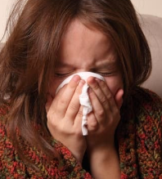
 | 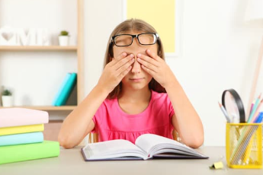

AKTIVITET 2 - Specialistläkare
2a. Fråga eleverna om de kan namnen på läkare som behandlar specifika sjukdomar eller smärtor. Till exempel Om de inte ser bra, vart kan de ta vägen? Till gynekologen? Till ögonläkaren eller tandläkaren? Be sedan eleverna matcha smärtan med rätt specialistläkare. Lägg till så många bilder som specialistläkare du vill eller behöver.
Ögonläkare

Gynekolog
Tandläkare

För PreA1-studenter, prova olika flashkort, bilder, tidningsklipp eller autentiska flygblad från vårdcentraler, sjukhus eller apotek. Be dem identifiera personer och specialister och skilja dem från medicinerna. Aktiviteten kan även genomföras efter övning 3, och du kan be dem att separera läkemedel från läkare.
Om du arbetar med Elever på A2-nivå, be dem att arbeta i grupper med ett scenario. I scenariot finns det en person som är sjuk, och de ska skriva ner vilken läkare de ska gå till och vilken medicin de ska ta. Du kan också ge dem ett ifyllt formulär som de måste fylla i med saknad information (t.ex.: patientens namn, smärta eller sjukdom, typ av läkare att gå till).
Du kan också be A2-nivå förklara muntligt vad en tandläkare, ögonläkare eller allmänläkare gör.

2b. Läs följande text och be eleverna fylla i tabellen nedan:
Dr Khan, tandläkare. Patienternas besökstid är:
Måndag till fredag ​​från 08:30 till 13:30 och från 15:30 till 19:30.
För nödsituationer på lördagar och söndagar ring numret till allmänläkare på sjukhuset alltid tillgängligt: ​​+44 5454732342
Dr Khans centrum ligger på boulevard 23, våning 4, interiör 1.
Vad heter läkaren?

Vad gör han?
Besöker läkaren varje dag?

Vilket är det allmänna numret vid behov?
Du kan fråga PreA1-studenter för att välja rätt alternativ från följande tabell.

Läkarens specialitet: | - Gynekolog  - Tandläkare  - Ögonläkare
Besöksdagar: | - Måndagar och lördagar  - Lördag och söndagar  - Från måndagar till fredagar
Nödnummer? | ………………………………………………….
Elever på A2-nivå kan fylla i följande tabell (sant, falskt eller ej angivet). Ge exempel först och förklara vad inte givet medel:
 | Dr Khan är en medicinsk specialist | T | F | Inte givet
 | Dr Khan är inte allmänläkare | T | F | Inte givet
 | Det finns akutsjukvård på helgerna. | T | F | Inte givet
 | Tandläkaren tar ingen lunchrast. | T | F | Inte givet
 | Tandläkarbesök är kostnadsfria | T | F | Inte givet
Ta med riktigt material som broschyrer från läkare eller specialister och medicinförpackningar (t.ex. sprayer, tabletter) till lektionen. Inkludera nödnummer och grundläggande information om de lokala, offentliga och privata sjukvårdssystemen, samt privata försäkringsalternativ om det är relevant. Verkliga föremål hjälper till att göra språket lättare att förstå. Be Pre-A1 och A1 eleverna att hitta ord från Linguistic Domain 5 i materialet du tar med. Till exempel:
- I ett flygblad om allergier kan de hitta ord som "spray" eller "allergi".
- På en hostsaftförpackning kan de hitta "sirap" eller "hosta".
Detta gör abstrakta begrepp mer konkreta och engagerande.

För att få eleverna att leka med språk kan du be dem att använda Google Lens eller andra översättare och översätta texterna på läkemedelsförpackningar eller broschyrer till de språk de vill. Fråga eleverna om de känner igen översättarens språk, om de känner igen ljudet av orden, om de är lika eller mycket olika språket de studerar.
AKTIVITET 3 - Sjukdomar och mediciner
Be eleverna läsa namnen på några grundläggande läkemedel. Liksom i föregående övning är det lämpligt att ta med sig autentiska medicinförpackningar som används i det land där du undervisar. Eleverna försöker matcha medicinen med bilder på människor som ser illa ut. Till exempel: Nässpray passar den som är förkyld.
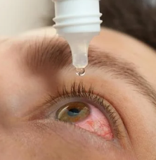  1. | a. Nässpray
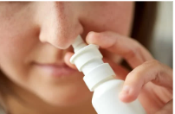  2. | b. Tabletter
  3. | c. Sirap
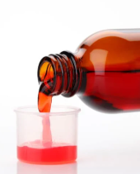  4. | d. Ögondroppar
Tips till en vän

AKTIVITET 4 - Känslor
4a. Be eleverna arbeta med uttryckssymboler från WhatsApp eller andra sociala medier för att förklara några grundläggande känslor. Be dem matcha känslorna med riktiga bilder.
 | 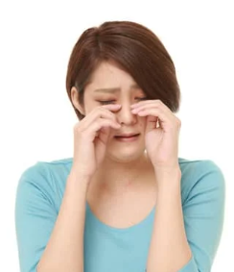
 | 
 | 
 | 

Fråga eleverna hur de säger följande känslor på andra språk. Hjälp dem att definiera hur de ska sägas på det andra språket som du undervisar.
4b. Ordna eleverna i grupper och be dem svara på ett WhatsApp-meddelande från en vän med hjälp av enbart uttryckssymboler. De kan dela sina svar i klassens WhatsApp-grupp (om en sådan finns) eller ladda upp dem till en fil på en delad enhet som ställts in av läraren. Efteråt, varje grupp:
- Skickar ett röstmeddelande eller förklarar verbalt vad deras emotikonsvar betyder.
- Diskuterar om det är möjligt att tolka budskapet annorlunda.
- Skriver alternativa tolkningar av meddelandet i chatten eller på den delade filen.
Här är ett exempel för att illustrera aktiviteten:
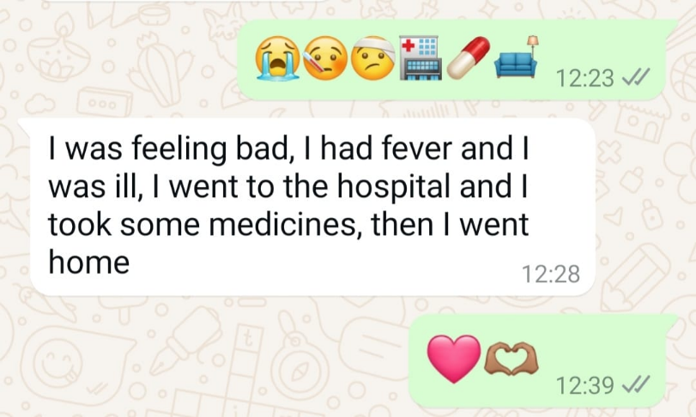
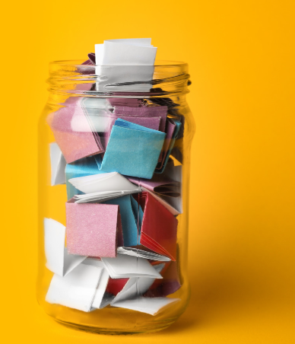
4c. Ta med en burk i klassrummet och be eleverna fylla den med ett ord (på valfritt språk), en bild, en sång eller en mening som representerar lycka för dem. Du kan be eleverna att ta med ett annat föremål vid varje språkpass eller klass. Bestäm tillsammans när ni ska öppna burken och observera vad de lägger i burken (till exempel under den sista lektionen tillsammans eller i början av sommarlovet).

Före eller under modul 5, du kan utöka på:
- Delar av kroppen.
- Specifika formler som t.ex Jag mår bra, jag är sjuk, jag känner..., jag har ont.
- Skillnaden mellan smärta, sjukdom och störning.
- Modala verb.
- Telefonnummer och tider.

Modul 6 – Stad, stadsdel och fritid



Activity index:
House or home?
Your favourite house
Going out
City and directions
Leisure time

Content:
Parts of the house
Types of houses
Cities and neighbourhood
Main words related with cities
Leisure time
Directions

What do I need?
- Scissors.
- White sheets.
- Pencils.
- Pens.
- Blackboard.
- Pictures and photos as the ones used in the activities.
- Tape.
- Glue.

AKTIVITET 1 – Hus eller hem?
Fråga eleverna om de vet hur de ska säga "hem" på det andra språket du undervisar.
Förklara det på vissa språk .det är skillnad på en fysisk plats och en familj, miljön där en person kan växa upp. På engelska kan du till exempel säga "hus" men också "hem". Fråga dem om de vet vilket ord på engelska som refererar till en fysisk plats.
Fråga eleverna om de kan andra språk .där ordet hus kan sägas på olika sätt och vad de betyder.
Till exempel i Bangla språk det finns två olika sätt, det ena är hem (Bāsā) och den andra är hem (Bahṛi). Den första hänvisar till den fysiska platsen, den andra till familjen som växer med dig, till grannskapet där du växer upp och har ett känslomässigt och känslomässigt band. Bjud in eleverna att även använda onlineöversättare och utforska de två termerna på olika språk. Denna aktivitet kan göras i skolan men kan utökas som en läxa.
För många studenter kan det vara ett känsligt ämne att prata om sitt hus eller sin familj. Om du känner att det kan vara en utlösande faktor för en eller flera studenter, hoppa över den första delen av denna modul och arbeta med ämnen relaterade till stad och grannskap.

AKTIVITET 2 – Ditt favorithus
2a. Ställ följande frågor till eleverna:
Titta på dessa bilder. Vilket är ditt favorithus? Varför?
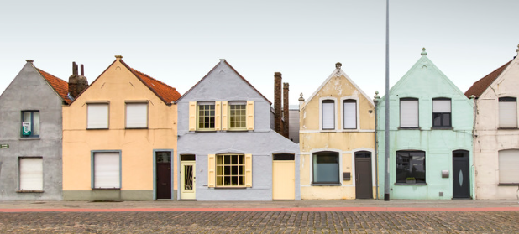

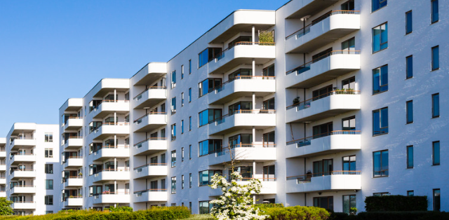
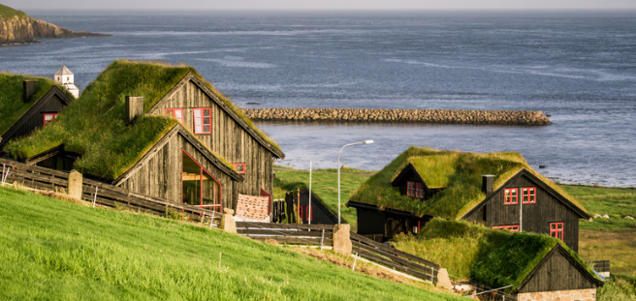
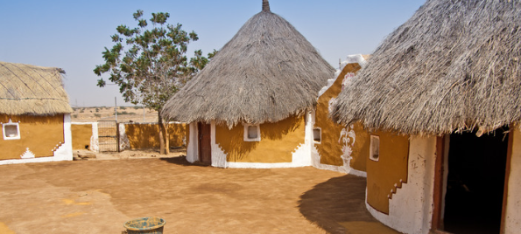
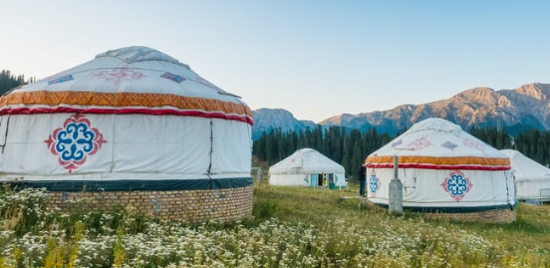

A2-studenter kan beskriva de hus de väljer medan elever från andra nivåer kan säga de ord de kan.
För att spela spelen i spelbanken och utforska husets tema måste eleverna lära sig om interiörer, rumsnamn, byggnadsgolv och föremål och möbler i varje rum. Förklara dessutom hur bostadsstrukturer skiljer sig mellan länder där L2 undervisas. Till exempel i Spanien visar dörrklockor vanligtvis våningen och dörrnumret (t.ex. "våning 4, dörr 2") istället för invånarnas namn. I Italien måste dock dörrklockorna innehålla invånarnas fullständiga namn. Anpassa aktiviteten för att passa det specifika kulturella sammanhanget i varje land.

2b. Be eleverna arbeta i par och måla, bygga eller rita huset de skulle vilja bo i. För att rita eller bygga sitt drömhus ta med klassen återvunnet material, färgat papper, tidningar etc. Sedan presenterar varje grupp sitt hus för klassen. Fråga vad de skulle vilja ha inne i sitt hus, till exempel en stor säng, en liten tv, två badrum osv.
Gissa innehållet i lådan
AKTIVITET 3 - Går ut
I den här aktiviteten guidar du eleverna i att upptäcka namnen på olika platser de kan hitta i en stad, i en park, i en by eller vid havet. Bilderna nedan är bara exempel, använd relevanta bilder för deltagarna utifrån ditt sammanhang. Fråga eleverna vilka platser de känner till och vilka platser de gillar. Förbered flashkort med namn på olika platser, och guida eleverna i att matcha ortnamn med bilder.
Du kan också be eleverna att ringa in platserna de känner till på bilderna och skriva orden de kan fylla i.
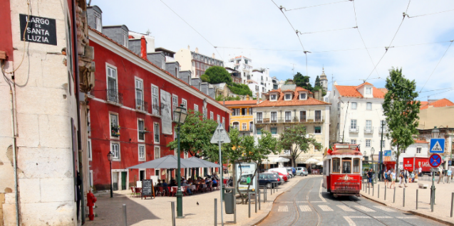

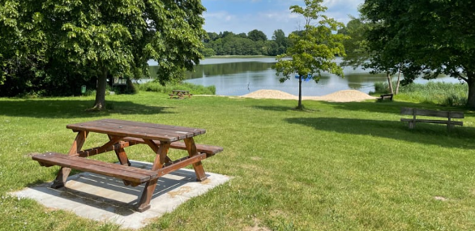

AKTIVITET 4 - Städer och vägbeskrivningar
4a. Den här aktiviteten fokuserar på att ge och förstå anvisningar, som "gå rakt, sväng höger, efter parken, fortsätt rakt" och så vidare. Börja med att lära ut olika riktningar i klassen och ge stadskartor som exempel. Eleverna kan välja specifika platser och skapa rutter genom att beskriva dem högt, eller följa en förinställd rutt (t.ex. från hemmet till snabbköpet) samtidigt som de förklarar stegen.
Du kan också be eleverna att spela i par. Elev A har en stadskarta och väljer platser och en rutt (t.ex. hemifrån till snabbköpet och sedan till biografen). Elev B, med samma karta, lyssnar när elev A ger vägbeskrivningar och spårar rutten. Den markerade rutten ska matcha den som Student A beskrev.
4b. Fråga eleverna: Hur ser trafikljusen ut i staden där du bor nu? Är de lika eller olika de du, förstår? Kan du gissa vad dessa ritningar på trafikljusen betyder?
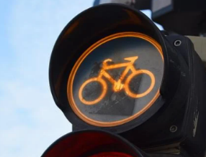
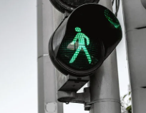
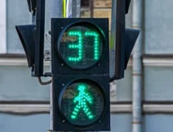

Om det är lämpligt kan du också göra den här aktiviteten utomhus, gå runt i skolan och i närheten av skolan eller utbildningscentret. När du går kan du visa stora vägskyltar som stoppskyltar och semaforens färger.

Matchande ord och bilder i staden
Flerspråkigt landskap
AKTIVITET 5 - Fritid
5a. Visa bilder av handlingar som tonåringar och ungdomar kan göra på sin fritid – som att festa, spela en sport, lyssna på musik, prata med vänner, gå till biblioteket och läsa. Dela in eleverna i grupper och be dem intervjua var och en om vad de tycker om att göra på fritiden. Ge sedan en karta över staden där de bor och be dem kartlägga sina favoritplatser och ange varför de gillar dem och varför inte.
5b. Läs följande text. Läs den minst tre gånger för elever på preA1-nivå och två gånger för elever på A1- och A2-nivå:
Anita vaknar tidigt på morgonen. Sedan går hon till jobbet. Hon jobbar från 9 till 16. På eftermiddagen, på fritiden, odlar hon gärna växter i en trädgård.
PreA1-studenter lyssna och ordna om bilderna i berättelsen.
A1-studenter koppla ihop bilder av berättelsen och korta meningar eller ord om de inte kan läsa meningar ännu.
A2-studenter kan skriva orden de hör eller hela meningar under berättelsen.

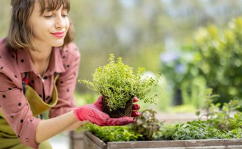 | 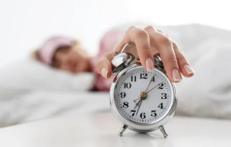 | 
En flerspråkig podcast

Före eller under modul 6, du kan utöka på:
- Verb för att ge anvisningar.
- Prepositioner för plats (under, bredvid).
- Prepositioner av tid (i, på, kl).
- Platser.
- Frågande, jakande och negativ meningsstruktur.
- Expanderar det finns/finns.
- Verb som indikerar handling såsom när jag går till svänger jag höger.
- Uttryck som t.ex min favorit är, jag gillar det, jag föredrar det.

Referenser

Michel Candelier, M., Camilleri-Grima, A., Castellotti, V., De Pietro J., F., Lőrincz, I., Meißner, F., J., Noguerol, A., Schröder-Sura, A. (2012). FREPA En referensram för pluralistiska synsätt på språk och kulturer Kompetenser och resurser. Graz, Europeiskt centrum för moderna språk / Europarådet. https://www.ecml.at/portals/1/documents/ecml-resources/carap-en.pdf

Europarådet. (2020). GEMENSAM EUROPEISK REFERENSRAM FÖR SPRÅK: LÄRANDE, UNDERVISNING, BEDÖMNING. Companion volym.
https://rm.coe.int/common-european-framework-of-reference-for-languages-learning-teaching/16809ea0d4

Cummins, J. (1980). Psykologisk bedömning av invandrarbarn: logik eller intuition? Journal of Multilingual and Multicultural Development, 1, sid. 97-lll.

Cummins, J. (2008). BICS och CALP: Empirisk och teoretisk status för distinktionen. I: Hornberger, N.H. (red) Encyclopaedia of Language and Education. Springer, Boston, MA. https://doi.org/10.1007/978-0-387-30424-3_36

Baker, C. (1996). Grunderna för tvåspråkig utbildning och tvåspråkighet. 2:a uppl. Clevedon, Multilingual Matters.

Bligh, A.C. (2014). Unga tvåspråkiga elevers tysta upplevelser: En sociokulturell studie i den tysta perioden. Sense Publishers.

Brinkmann, L. M., Duarte, J., & Melo-Pfeifer, S. (2022). Främjande av flerspråkighet genom språkliga landskap: En studie med flera metoder och flera platser i Tyskland och Nederländerna. TESL Canada Journal, 38(2), 88–112.
https://doi.org/10.18806/tesl.v38i2.1358

Dörnyei, Z. (2001). Motiverande strategier i språkklassrummet. Cambridge, Cambridge University Press.

Europeiska kommissionen, Generaldirektoratet för utbildning, ungdom, idrott och kultur. (2016-2017). Att tänka om språkundervisning och språklig mångfald i skolan. Att tänka om språkundervisning och språklig mångfald i skolan - EU:s publikationsbyrå

Europeiska kommissionen, Generaldirektoratet för utbildning, ungdom, idrott och kultur. (2019-2020). Utbildning börjar med språk. Utbildning börjar med språk - EU:s publikationsbyrå

García, O., Wei, L. (2014). Translanguaging: Språk, tvåspråkighet och utbildning. Palgrave Macmillan, Basingstoke, U.K.

Harmer, J. (2015). Utövandet av engelska språkundervisning- 1st utgåva. Pearson.

Krashen, S. (1981). Andraspråksinlärning och andraspråksinlärning. Toronto, Pergamon Press.

Vallejo, Rubinstein, C.; Tonioli, V. (2023). Utforska den språkliga och kulturella identiteten hos transnationella bakgrundsbarn i Katalonien, Spanien. SOCIETIES, vol. 13 (ISSN 2075-4698), https://doi.org/10.3390/soc13100221

Webografi

Det nya ABC-projektet. Tillgänglig på: https://newabc.eu/

UNESCOs webbplats om modersmål och flerspråkig pedagogik finns på:
https://www.unesco.org/en/articles/why-mother-language-based-education-essential

Europeiska kommissionens riktlinjer om Nyckelkompetenser för livslångt lärande finns på:
https://education.ec.europa.eu/focus-topics/improving-quality/key-competences

Europeiska kommissionens riktlinjer för läskunnighet och andraspråksinlärning för den språkliga integrationen av vuxna migranter (LASLLIAM) finns tillgängliga på: Lanseringskonferens för den nya referensguiden LASLIAM - Linguistic Integration of Adult Migrants (LIAM)

Europeiska kommissionens bank för kompletterande deskriptorer av CEFR för unga lärande finns på: Bank of supplementary descriptors - Gemensam europeisk referensram för språk (CEFR)

Om det är nödvändigt att lära ut ett andraspråk för analfabeter eller lågläskunniga elever, är det nödvändigt att använda en annan metod och hänvisa till den nya referensguiden om läs- och andraspråksinlärning, LASLLIAM. Guiden utformades för analfabeter eller lågläskunniga vuxna och inte för unga elever, men det är det enda europeiska dokument som för närvarande är tillgängligt för den specifika målgruppen av elever.
Några av riktlinjerna har omarbetats från Nytt ABC-projekt, Horisont 2020 (https://newabc.eu/)
För att veta mer om HC kan du öppna följande länk: https://www.rescue.org/uk/irc-uks-healing-classrooms och den här om bevisen kopplade till HC: https://airbel.rescue.org/projects/the-impact-of-ircs-healing-classrooms-tutoring-and-targeted-socio-emotional-learning-activities-on-childrens-learning-and-social-emotional-outcomes-in-conflict-and-crisis-settings-3ea
Se Bligh (2014) för vidare diskussion.
Se Cummins (2008) för mer om dessa frågor.

